

**Мемлекеттік көрсетілетін қызмет регламенттерін бекіту туралы**

***Күшін жойған***

Қостанай облысы әкімдігінің 2014 жылғы 9 маусымдағы № 259 қаулысы. Қостанай облысының Әділет департаментінде 2014 жылғы 9 шілдеде № 4924 болып тіркелді. Күші жойылды - Қостанай облысы әкімдігінің 2015 жылғы 16 қарашадағы № 482 қаулысымен

      Ескерту. Күші жойылды - Қостанай облысы әкімдігінің 16.11.2015 № 482 қаулысымен (қол қойылған күнінен бастап қолданысқа енгізіледі).

      "Мемлекеттік көрсетілетін қызметтер туралы" 2013 жылғы 15 сәуірдегі Қазақстан Республикасы Заңының 16-бабына сәйкес Қостанай облысының әкімдігі **ҚАУЛЫ ЕТЕДІ:**  
      1. Қоса беріліп отырған мемлекеттік көрсетілетін қызмет регламенттері бекітілсін:  
      1) "Жергілікті өкілді органдардың шешімдері бойынша мұқтаж азаматтардың жекелеген санаттарына әлеуметтік көмек тағайындау";  
      2) "Үйде оқитын мүгедек балаларға материалдық қамсыздандыруды тағайындау";  
      3) "Мемлекеттік атаулы әлеуметтік көмек тағайындау";  
      4) "Адамдарға жұмыспен қамтуға жәрдемдесудің белсенді нысандарына қатысуға жолдамалар беру";  
      5) "Өтініш берушінің (отбасының) атаулы әлеуметтік көмек алушыларға тиесілігін растайтын анықтама беру";  
      6) "Жұмыссыз азаматтарға анықтамалар беру";  
      7) "Он сегіз жасқа дейінгі балаларға мемлекеттік жәрдемақы тағайындау";  
      8) "Тұрғын үй көмегін тағайындау";  
      9) "Жүріп-тұруы қиын бірінші топтағы мүгедектерге жеке көмекшінің және есту кемістігі бар мүгедектерге ымдау тілі маманының қызметтерін ұсыну үшін мүгедектерге құжаттарды ресімдеу";  
      10) "Жұмыссыз азаматтарды тіркеу және есепке қою";  
      11) "Ауылдық елді мекендерде тұратын және жұмыс істейтін әлеуметтік сала мамандарына отын сатып алу бойынша әлеуметтік көмек тағайындау".  
      2. Осы қаулы алғашқы ресми жарияланған күнiнен кейін күнтiзбелiк он күн өткен соң қолданысқа енгiзiледi.

*Облыс әкімі                                Н. Садуақасов*

Әкімдіктің             
2014 жылғы 9 маусымдағы      
№ 259 қаулысымен бекітілген

**"Жергілікті өкілді органдардың шешімдері бойынша мұқтаж азаматтардың жекелеген санаттарына әлеуметтік көмек тағайындау" мемлекеттік көрсетілетін қызмет регламенті**

**1. Жалпы ережелер**

      1. "Жергілікті өкілді органдардың шешімдері бойынша мұқтаж азаматтардың жекелеген санаттарына әлеуметтік көмек тағайындау" мемлекеттік көрсетілетін қызметін (бұдан әрі – мемлекеттік көрсетілетін қызмет) аудандардың, облыстық маңызы бар қалалардың жергілікті атқарушы органдары (аудандардың, облыстық маңызы бар қалалардың жұмыспен қамту және әлеуметтік бағдарламалар бөлімдері) (бұдан әрі – көрсетілетін қызметті беруші) көрсетеді.  
      Өтініштерді қабылдау және мемлекеттік көрсетілетін қызмет нәтижелерін беру:  
      1) көрсетілетін қызметті беруші;  
      2) кенттің, ауылдың, ауылдық округтің әкімі (бұдан әрі – әкім);  
      3) www.egov.kz "электрондық үкімет" веб-порталы (бұдан әрі – портал) арқылы жүзеге асырылады.  
      2. Мемлекеттік көрсетілетін қызметтің нысаны - электрондық (ішінара автоматтандырылған) және (немесе) қағаз түрінде.  
      3. Мемлекеттік көрсетілетін қызметтің нәтижесі – әлеуметтік көмек тағайындау туралы хабарлама.  
      Мемлекеттік көрсетілетін қызметтің нәтижесін ұсыну нысаны: электрондық және (немесе) қағаз түрінде.

**2. Мемлекеттік қызмет көрсету процесінде көрсетілетін қызметті берушінің құрылымдық бөлімшелерінің (қызметкерлерінің) іс-қимылдар тәртібін сипаттау**

      4. Мемлекеттік қызмет көрсету бойынша рәсімді (іс-қимылды) бастауға негіздеме Қазақстан Республикасы Үкіметінің 2014 жылғы 11 наурыздағы № 217 "Халықты әлеуметтік қорғау саласындағы мемлекеттік қызметтердің стандарттарын бекіту туралы" қаулысымен бекітілген "Жергілікті өкілді органдардың шешімдері бойынша мұқтаж азаматтардың жекелеген санаттарына әлеуметтік көмек тағайындау" мемлекеттік көрсетілетін қызмет стандартының (бұдан әрі – Стандарт) 9-тармағында көрсетілген құжаттарды қоса бере отырып (бұдан әрі – құжаттар), көрсетілетін қызметті алушының өтініш беруі не көрсетілетін қызметті алушының электрондық цифрлық қолтаңбасымен (бұдан әрі – ЭЦҚ) куәландырылған электрондық құжат нысанындағы сұрау салу болып табылады.  
      5. Мемлекеттік қызмет көрсету процесінің құрамына кіретін әрбір рәсімнің (іс-қимылдың) мазмұны, оның орындалу ұзақтығы:  
      1) көрсетілетін қызметті берушінің қызметкері құжаттарды қабылдайды, оларды тіркеуді жүзеге асырады, мемлекеттік қызметтер көрсету кезінде, егер Қазақстан Республикасының заңдарында өзгеше көзделмесе, ақпараттық жүйелерде қамтылған, заңмен қорғалатын құпияны құрайтын мәліметтерді пайдалануға көрсетілетін қызметті алушының жазбаша келісімін алады, көрсетілетін қызметті алушыға тіркеу күні мен мемлекеттік көрсетілетін қызметті алу күні, құжаттарды қабылдаған тұлғаның тегі мен аты-жөні көрсетілген талон береді, 30 минут.  
      Құжаттарды көрсетілетін қызметті берушінің басшысына жауапты орындаушыны белгілеу үшін береді, 2 сағат.  
      Рәсімнің нәтижесі – тіркеу күні мен мемлекеттік көрсетілетін қызметті алу күні, құжаттарды қабылдаған тұлғаның тегі мен аты-жөні көрсетілген талон;  
      2) көрсетілетін қызметті берушінің басшысы жауапты орындаушыны белгілейді, 2 сағат.  
      Рәсімнің нәтижесі – көрсетілетін қызметті беруші басшысының бұрыштамасы;  
      3) көрсетілетін қызметті берушінің жауапты орындаушысы ұсынылған құжаттарды қарайды және мемлекеттік көрсетілетін қызмет нәтижесінің жобасын дайындайды, 7 жұмыс күні ішінде.  
      Рәсімнің нәтижесі – мемлекеттік көрсетілетін қызмет нәтижесінің жобасы;  
      4) көрсетілетін қызметті берушінің басшысы мемлекеттік көрсетілетін қызмет нәтижесінің жобасына қол қояды, 2 сағат.  
      Рәсімнің нәтижесі – қол қойылған мемлекеттік көрсетілетін қызметтің нәтижесі;  
      5) көрсетілетін қызметті берушінің жауапты орындаушысы мемлекеттік көрсетілетін қызметтің нәтижесін береді, 15 минуттан аспайды.  
      Рәсімнің нәтижесі – берілген мемлекеттік көрсетілетін қызметтің нәтижесі.  
      Әлеуметтік көмек көрсету үшін құжаттар жетіспеген не олардың бүлінуіне, жоғалуына байланысты өтініш берушінің қажетті құжаттарды беру мүмкіндігі болмаған жағдайда – 20 (жиырма) жұмыс күні ішінде.

**3. Мемлекеттік қызмет көрсету процесінде көрсетілетін қызметті берушінің құрылымдық бөлімшелерінің (қызметкерлерінің) өзара іс-қимыл тәртібін сипаттау**

      6. Мемлекеттік қызмет көрсету процесіне қатысатын көрсетілетін қызметті берушінің құрылымдық бөлімшелерінің (қызметкерлерінің) тізбесі:  
      1) көрсетілетін қызметті берушінің қызметкері;  
      2) көрсетілетін қызметті берушінің басшысы;  
      3) көрсетілетін қызметті берушінің жауапты орындаушысы.  
      7. Құрылымдық бөлімшелер (қызметкерлер) арасындағы рәсімдердің (іс-қимылдардың) реттілігін сипаттау, әрбір рәсімнің (іс-қимылдың) ұзақтығы:  
      1) көрсетілетін қызметті берушінің қызметкері құжаттарды қабылдауды және тіркеуді жүзеге асырады, 30 минут.  
      Құжаттарды көрсетілетін қызметті берушінің басшысына жауапты орындаушыны белгілеу үшін беру жүзеге асырылады, 2 сағат;  
      2) көрсетілетін қызметті берушінің басшысы жауапты орындаушыны белгілейді, құжаттарды жауапты орындаушыға береді, 2 сағат;  
      3) көрсетілетін қызметті берушінің жауапты орындаушысы ұсынылған құжаттарды қарайды және мемлекеттік көрсетілетін қызмет нәтижесінің жобасын дайындайды, 7 жұмыс күні;  
      4) көрсетілетін қызметті берушінің басшысы көрсетілетін қызметті берушінің жауапты орындаушысына жіберілетін мемлекеттік көрсетілетін қызмет нәтижесінің жобасына қол қояды, 2 сағат;  
      5) көрсетілетін қызметті берушінің жауапты орындаушысы мемлекеттік көрсетілетін қызметтің нәтижесін береді, 15 минуттан аспайды.  
      Әрбір рәсімнің (іс-қимылдың) ұзақтығы көрсетіле отырып, құрылымдық бөлімшелердің (қызметкерлердің) арасындағы рәсімдер (іс-қимылдар) реттілігінің блок-схемасы осы Регламенттің 1-қосымшасында көрсетілген.

**4. Мемлекеттік қызмет көрсету процесінде халыққа қызмет көрсету орталығымен және (немесе) өзге де көрсетілетін қызметті берушілермен өзара іс-қимыл тәртібін, сондай-ақ ақпараттық жүйелерді пайдалану тәртібін сипаттау**

      8. Жүгіну тәртібін және портал арқылы мемлекеттік қызмет көрсету кезінде көрсетілетін қызмет беруші мен көрсетілетін қызмет алушы рәсімдерінің (іс-қимылдарының) реттілігін сипаттау:  
      1) көрсетілетін қызметті алушы порталда жеке сәйкестендіру нөмірі, ЭЦҚ арқылы тіркеуді, авторизацияны жүзеге асырады;  
      2) көрсетілетін қызметті алушының мемлекеттік электрондық көрсетілетін қызметті таңдауы, электрондық сұрау салудың жолдарын толтыруы және құжаттарды бекітуі;  
      3) мемлекеттік электрондық көрсетілетін қызметті көрсету үшін электрондық сұрау салуды көрсетілетін қызметті алушының ЭЦҚ-сы арқылы куәландыру;  
      4) көрсетілетін қызметті берушінің электрондық сұрау салуды өңдеуі (тексеруі, тіркеуі);  
      5) көрсетілетін қызметті алушымен электрондық сұрау салудың мәртебесі және портал арқылы көрсетілетін қызметті алушының "жеке кабинетінде" мемлекеттік көрсетілетін қызметті көрсету мерзімі туралы хабарламаны алу;  
      6) көрсетілетін қызметті берушінің ЭЦҚ қойылған электрондық құжат нысанындағы мемлекеттік көрсетілетін қызметтің нәтижесін көрсетілетін қызметті алушының "жеке кабинетіне" жіберуі;  
      7) көрсетілетін қызметті алушымен портал арқылы көрсетілетін қызметті алушының "жеке кабинетінде" мемлекеттік көрсетілетін қызметтің нәтижесін алу.  
      Ақпараттық жүйелердің функционалдық өзара іс-қимыл диаграммасы осы Регламенттің 2-қосымшасында көрсетілген.  
      9. Әкімге жүгіну тәртібін сипаттау:  
      1) әкімнің қызметкері құжаттарды қабылдауды және тіркеуді жүзеге асырады, көрсетілетін қызметті алушыға тіркеу күні мен мемлекеттік көрсетілетін қызметті алу күні, құжаттарды қабылдаған тұлғаның тегі мен аты-жөні көрсетілген өтініштің үзбелі талонын береді, 30 минут.  
      Құжаттарды әкімге жауапты орындаушыны белгілеу үшін береді, 2 сағат ішінде;  
      2) әкім жауапты орындаушыны белгілейді, 2 сағат ішінде;  
      3) әкімнің жауапты орындаушысы құжаттарды дайындайды және оларды көрсетілетін қызметті берушіге жібереді, 2 сағат ішінде;  
      4) көрсетілетін қызметті беруші құжаттарды қарайды және мемлекеттік көрсетілетін қызмет нәтижесін жібереді, 6 жұмыс күні ішінде;  
      5) әкімнің жауапты орындаушысы мемлекеттік көрсетілетін қызметтің нәтижесін көрсетілетін қызметті берушіге береді, 15 минуттан аспайды.  
      Мемлекеттік қызмет көрсетудің бизнес-процестерінің анықтамалығы осы Регламенттің 3-қосымшасында көрсетілген.

"Жергілікті өкілді органдардың шешімдері    
бойынша мұқтаж азаматтардың жекелеген    
санаттарына әлеуметтік көмек тағайындау"    
мемлекеттiк көрсетілетін қызмет    
регламентiнің 1-қосымшасы

**Әрбір рәсімнің (іс-қимылдың) ұзақтығы көрсетіле отырып, құрылымдық бөлімшелердің (қызметкерлердің) арасындағы рәсімдер (іс-қимылдар) реттілігінің блок-схемасы**

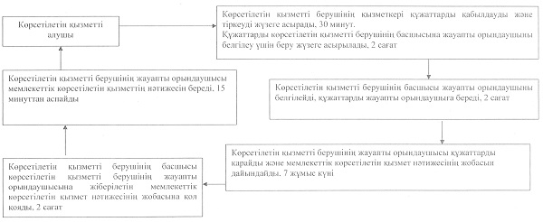

"Жергілікті өкілді органдардың шешімдері    
бойынша мұқтаж азаматтардың жекелеген    
санаттарына әлеуметтік көмек тағайындау"    
мемлекеттiк көрсетілетін қызмет    
регламентiнің 2-қосымшасы

**Ақпараттық жүйелердің функционалдық өзара іс-қимыл диаграммасы**

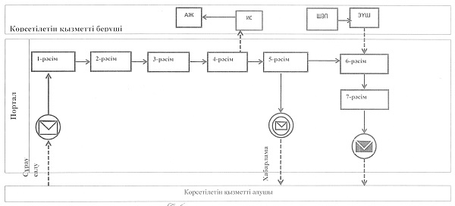

**Шартты белгілер мен қысқартулар:**

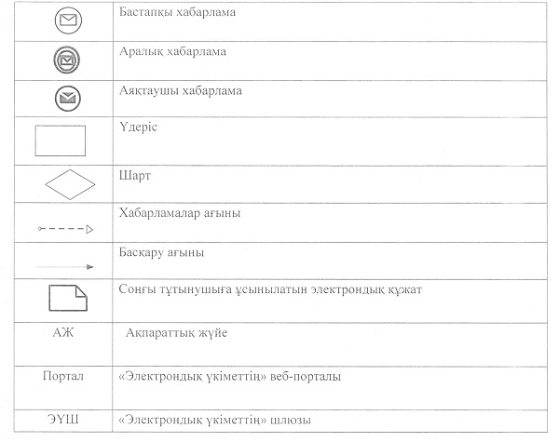

"Жергілікті өкілді органдардың шешімдері    
бойынша мұқтаж азаматтардың жекелеген    
санаттарына әлеуметтік көмек тағайындау"    
мемлекеттiк көрсетілетін қызмет    
регламентiнің 3-қосымшасы

**"Жергілікті өкілді органдардың шешімдері бойынша мұқтаж азаматтардың жекелеген санаттарына әлеуметтік көмек тағайындау" мемлекеттік қызмет көрсетудің бизнес-процестерінің анықтамалығы представительных органов"**

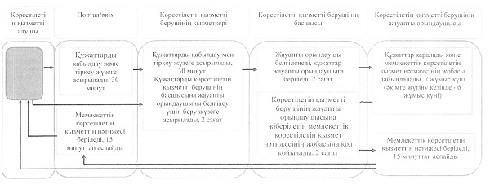

Әкімдіктің             
2014 жылғы 9 маусымдағы      
№ 259 қаулысымен бекітілген

**"Үйде оқитын мүгедек балаларға материалдық қамсыздандыруды тағайындау" мемлекеттік көрсетілетін қызмет регламенті**

**1. Жалпы ережелер**

      1. "Үйде оқитын мүгедек балаларға материалдық қамсыздандыруды тағайындау" мемлекеттік көрсетілетін қызметін (бұдан әрі – мемлекеттік көрсетілетін қызмет) аудандардың, облыстық маңызы бар қалалардың жергілікті атқарушы органдары (аудандардың, облыстық маңызы бар қалалардың жұмыспен қамту және әлеуметтік бағдарламалар бөлімдері) (бұдан әрі – көрсетілетін қызметті беруші) көрсетеді.  
      Өтініштерді қабылдау және мемлекеттік көрсетілетін қызмет нәтижелерін беру:  
      1) көрсетілетін қызметті беруші;  
      2) "Халыққа қызмет көрсету орталығы" республикалық мемлекеттік кәсіпорнының Қостанай облысы бойынша филиалы және оның қалалары мен аудандарының бөлімдері (бұдан әрі – ХҚО);  
      3) www.egov.kz "электрондық үкімет" веб-порталы (бұдан әрі – портал) арқылы жүзеге асырылады.  
      2. Мемлекеттік көрсетілетін қызметтің нысаны - электрондық және (немесе) қағаз түрінде.  
      3. Мемлекеттік көрсетілетін қызметтің нәтижесі – үйде оқитын мүгедек балаларға материалдық қамсыздандыруды тағайындау туралы хабарлама.  
      Мемлекеттік көрсетілетін қызметтің нәтижесін ұсыну нысаны: электрондық және (немесе) қағаз түрінде.

**2. Мемлекеттік қызмет көрсету процесінде көрсетілетін қызметті берушінің құрылымдық бөлімшелерінің (қызметкерлерінің) іс-қимылдар тәртібін сипаттау**

      4. Мемлекеттік қызмет көрсету бойынша рәсімді (іс-қимылды) бастауға негіздеме Қазақстан Республикасы Үкіметінің 2014 жылғы 11 наурыздағы № 217 "Халықты әлеуметтік қорғау саласындағы мемлекеттік қызметтердің стандарттарын бекіту туралы" қаулысымен бекітілген "Үйде оқитын мүгедек балаларға материалдық қамсыздандыруды тағайындау" мемлекеттік көрсетілетін қызмет стандартының (бұдан әрі – Стандарт) 1-қосымшасына сәйкес нысан бойынша Стандарттың 9-тармағында көрсетілген құжаттарды қоса бере отырып (бұдан әрі – құжаттар), көрсетілетін қызметті алушының өтініш беруі, не көрсетілетін қызметті алушының электрондық цифрлық қолтаңбасымен (бұдан әрі – ЭЦҚ) куәландырылған электрондық құжат нысанындағы сұрау салу болып табылады.  
      5. Мемлекеттік қызмет көрсету процесінің құрамына кіретін әрбір рәсімнің (іс-қимылдың) мазмұны, оның орындалу ұзақтығы:  
      1) көрсетілетін қызметті берушінің қызметкері құжаттарды қабылдайды, оларды тіркеуді жүзеге асырады, мемлекеттік қызметтер көрсету кезінде, егер Қазақстан Республикасының заңдарында өзгеше көзделмесе, ақпараттық жүйелерде қамтылған, заңмен қорғалатын құпияны құрайтын мәліметтерді пайдалануға көрсетілетін қызметті алушының жазбаша келісімін алады, тіркелген күні және мемлекеттік қызметті алатын күні, құжаттарды қабылдаған адамның тегі мен аты-жөні көрсетілген өтініштің үзбелі талонын береді, 30 минут.  
      Құжаттарды көрсетілетін қызметті берушінің басшысына жауапты орындаушыны белгілеу үшін береді, 2 сағат ішінде.  
      Рәсімнің нәтижесі – тіркелген күні және мемлекеттік қызметті алатын күні, құжаттарды қабылдаған адамның тегі мен аты-жөні көрсетілген өтініштің үзбелі талоны;  
      2) көрсетілетін қызметті берушінің басшысы жауапты орындаушыны белгілейді, 1 жұмыс күні ішінде.  
      Рәсімнің нәтижесі – көрсетілетін қызметті беруші басшысының бұрыштамасы;  
      3) көрсетілетін қызметті берушінің жауапты орындаушысы ұсынылған құжаттарды қарайды, мемлекеттік көрсетілетін қызмет нәтижесінің жобасын дайындайды, 7 жұмыс күні ішінде.  
      Рәсімнің нәтижесі – мемлекеттік көрсетілетін қызмет нәтижесінің жобасы;  
      4) көрсетілетін қызметті берушінің басшысы шешім қабылдайды және мемлекеттік көрсетілетін қызмет нәтижесінің жобасына қол қояды, 1 жұмыс күні ішінде.  
      Рәсімнің нәтижесі – қол қойылған мемлекеттік көрсетілетін қызметтің нәтижесі;  
      5) көрсетілетін қызметті берушінің жауапты орындаушысы мемлекеттік көрсетілетін қызметтің нәтижесін береді, 30 минут.  
      Рәсімнің нәтижесі – берілген мемлекеттік көрсетілетін қызметтің нәтижесі.

**3. Мемлекеттік қызмет көрсету процесінде көрсетілетін қызметті берушінің құрылымдық бөлімшелерінің (қызметкерлерінің) өзара іс-қимыл тәртібін сипаттау**

      6. Мемлекеттік қызмет көрсету процесіне қатысатын көрсетілетін қызметті берушінің құрылымдық бөлімшелерінің (қызметкерлерінің) тізбесі:  
      1) көрсетілетін қызметті берушінің қызметкері;  
      2) көрсетілетін қызметті берушінің басшысы;  
      3) көрсетілетін қызметті берушінің жауапты орындаушысы.  
      7. Құрылымдық бөлімшелер (қызметкерлер) арасындағы рәсімдердің (іс-қимылдардың) реттілігін сипаттау, әрбір рәсімнің (іс-қимылдың) ұзақтығы:  
      1) көрсетілетін қызметті берушінің қызметкері құжаттарды қабылдауды және тіркеуді жүзеге асырады, 30 минут.  
      Сондай-ақ, құжаттарды көрсетілетін қызметті берушінің басшысына жауапты орындаушыны белгілеу үшін беру жүзеге асырылады, 2 сағат ішінде;  
      2) көрсетілетін қызметті берушінің басшысы жауапты орындаушыны белгілейді, құжаттарды жауапты орындаушыға береді, 1 жұмыс күні ішінде;  
      3) көрсетілетін қызметті берушінің жауапты орындаушысы ұсынылған құжаттарды қарайды, көрсетілетін қызметті берушінің басшысына шешім қабылдау үшін жіберілетін мемлекеттік көрсетілетін қызмет нәтижесінің жобасын дайындайды, 7 жұмыс күні ішінде;  
      4) көрсетілетін қызметті берушінің басшысы шешім қабылдайды және көрсетілетін қызметті берушінің жауапты орындаушысына жіберілетін мемлекеттік көрсетілетін қызмет нәтижесінің жобасына қол қояды, 1 жұмыс күні ішінде;  
      5) көрсетілетін қызметті берушінің жауапты орындаушысы мемлекеттік көрсетілетін қызметтің нәтижесін береді, 30 минут.  
      8. Әрбір рәсімнің (іс-қимылдың) ұзақтығы көрсетіле отырып, құрылымдық бөлімшелердің (қызметкерлердің) арасындағы рәсімдер (іс-қимылдар) реттілігінің блок-схемасы осы Регламенттің 1-қосымшасында көрсетілген.

**4. Мемлекеттік қызмет көрсету процесінде халыққа қызмет көрсету орталығымен және (немесе) өзге де көрсетілетін қызметті берушілермен өзара іс-қимыл тәртібін, сондай-ақ ақпараттық жүйелерді пайдалану тәртібін сипаттау**

      9. ХҚО-ға жүгіну тәртібін сипаттау, көрсетілетін қызметті алушының сұрау салуын өңдеу ұзақтығы:  
      1) көрсетілетін қызметті алушы мемлекеттік көрсетілетін қызметті алу үшін ХҚО-ға жүгінеді;  
      2) ХҚО қызметкері өтініштердің толтырылуының дұрыстығын және ұсынылған құжаттар топтамасының толықтығын тексереді, 15 минут.  
      Көрсетілетін қызметті алушы құжаттардың толық топтамасын ұсынбаған жағдайда, ХҚО қызметкері құжаттарды қабылдаудан бас тарту туралы қолхат береді.  
      3) ХҚО қызметкері өтінішті "Халыққа қызмет көрсету орталықтарына арналған интеграцияланған ақпараттық жүйе" ақпараттық жүйесінде тіркейді және көрсетілетін қызметті алушыға тиісті құжаттардың қабылданғаны туралы қолхат береді, 15 минут.  
      Қолхат:  
      өтініштің нөмірі мен қабылданған күні көрсетілген өтініш;  
      сұрау салынған мемлекеттік көрсетілетін қызмет түрі;  
      қоса берілген құжаттардың саны мен атауы;  
      құжаттарды алатын күні (уақыты) мен орны;  
      құжаттарды ресімдеуге өтінішті қабылдаған ХҚО қызметкерінің тегі, аты, әкесінің аты;  
      көрсетілетін қызметті алушының тегі, аты, әкесінің аты, көрсетілетін қызметті алушы өкілінің тегі, аты, әкесінің аты және олардың байланыс телефондары көрсетіліп беріледі.  
      4) ХҚО қызметкері құжаттарды дайындайды және оларды көрсетілетін қызметті берушіге курьерлік немесе осыған уәкілетті өзге де байланыс арқылы жібереді, 1 жұмыс күні ішінде;  
      5) көрсетілетін қызметті беруші құжаттарды қарайды және мемлекеттік көрсетілетін қызмет нәтижесін жібереді, 8 жұмыс күні ішінде;  
      6) ХҚО қызметкері тиісті құжаттарды алу туралы қолхатта көрсетілген мерзімде көрсетілетін қызметті алушыға мемлекеттік көрсетілетін қызметтің нәтижесін береді, 30 минуттан аспайды.  
      Ақпараттық жүйелердің функционалдық өзара іс-қимыл диаграммасы осы Регламенттің 2-қосымшасында көрсетілген.  
      10. Жүгіну тәртібін және портал арқылы мемлекеттік қызмет көрсету кезінде көрсетілетін қызмет беруші мен көрсетілетін қызмет алушы рәсімдерінің (іс-қимылдарының) реттілігін сипаттау:  
      1) көрсетілетін қызметті алушы порталда жеке сәйкестендіру нөмірі, ЭЦҚ арқылы тіркеуді, авторизацияны жүзеге асырады;  
      2) көрсетілетін қызметті алушының мемлекеттік электрондық көрсетілетін қызметті таңдауы, электрондық сұрау салудың жолдарын толтыруы және құжаттарды бекітуі;  
      3) мемлекеттік электрондық көрсетілетін қызметті көрсету үшін электрондық сұрау салуды көрсетілетін қызметті алушының ЭЦҚ-сы арқылы куәландыру;  
      4) көрсетілетін қызметті берушінің электрондық сұрау салуды өңдеуі (тексеруі, тіркеуі);  
      5) көрсетілетін қызметті алушымен электрондық сұрау салудың мәртебесі және портал арқылы көрсетілетін қызметті алушының "жеке кабинетінде" мемлекеттік көрсетілетін қызметті көрсету мерзімі туралы хабарламаны алу;  
      6) көрсетілетін қызметті берушінің ЭЦҚ қойылған электрондық құжат нысанындағы мемлекеттік көрсетілетін қызметтің нәтижесін көрсетілетін қызметті алушының "жеке кабинетіне" жіберуі;  
      7) көрсетілетін қызметті алушымен портал арқылы көрсетілетін қызметті алушының "жеке кабинетінде" мемлекеттік көрсетілетін қызметтің нәтижесін алу.  
      Ақпараттық жүйелердің функционалдық өзара іс-қимыл диаграммасы осы Регламенттің 3-қосымшасында көрсетілген.  
      Мемлекеттік қызмет көрсетудің бизнес-процестерінің анықтамалығы осы Регламенттің 4-қосымшасында көрсетілген.

"Үйде оқитын мүгедек балаларға    
материалдық қамсыздандыруды тағайындау"    
мемлекеттiк көрсетілетін қызмет    
регламентiнің 1-қосымшасы

**Әрбір рәсімнің (іс-қимылдың) ұзақтығы көрсетіле отырып, құрылымдық бөлімшелердің (қызметкерлердің) арасындағы рәсімдер (іс-қимылдар) реттілігінің блок-схемасы**

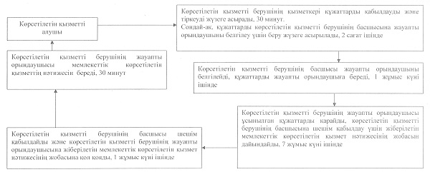

"Үйде оқитын мүгедек балаларға    
материалдық қамсыздандыруды тағайындау"    
мемлекеттiк көрсетілетін қызмет    
регламентiнің 2-қосымшасы

**Ақпараттық жүйелердің функционалдық өзара іс-қимыл диаграммасы**

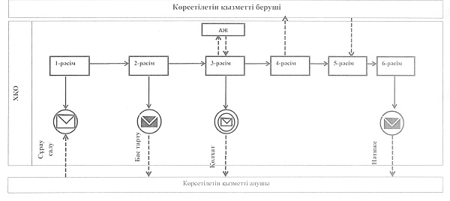

**Шартты белгілер мен қысқартулар:**

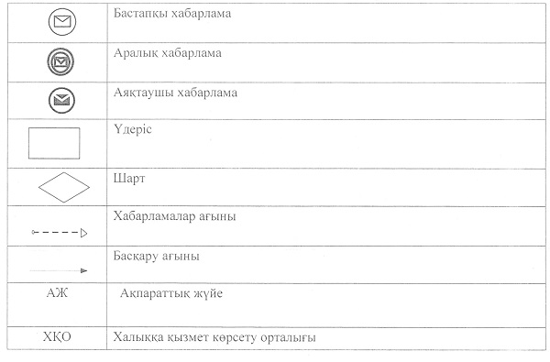

"Үйде оқитын мүгедек балаларға    
материалдық қамсыздандыруды тағайындау"    
мемлекеттiк көрсетілетін қызмет    
регламентiнің 3-қосымшасы

**Ақпараттық жүйелердің функционалдық өзара іс-қимыл диаграммасы**

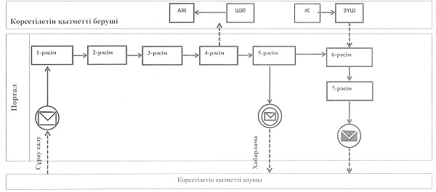

**Шартты белгілер мен қысқартулар:**

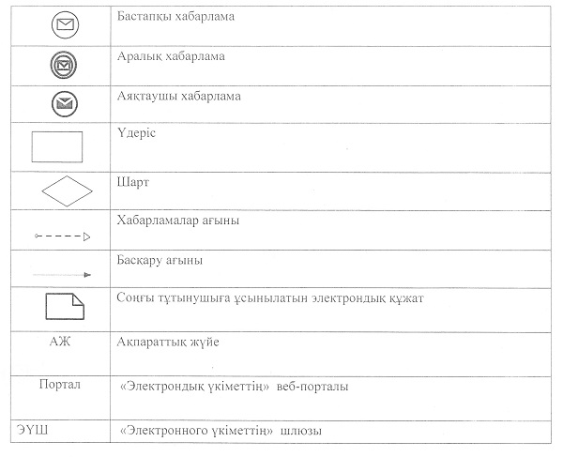

"Үйде оқитын мүгедек балаларға    
материалдық қамсыздандыруды тағайындау"    
мемлекеттiк көрсетілетін қызмет    
регламентiнің 4-қосымшасы

**"Үйде оқитын мүгедек балаларға материалдық қамсыздандыруды тағайындау" мемлекеттік қызмет көрсетудің бизнес-процестерінің анықтамалығы**

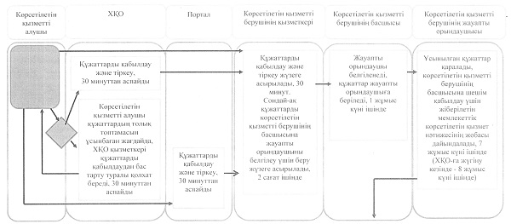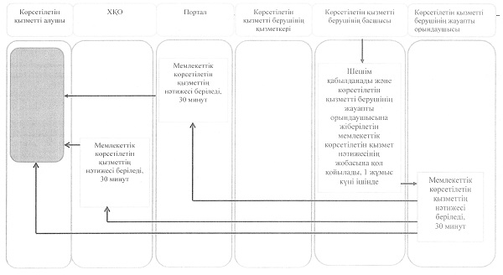

Әкімдіктің            
2014 жылғы 9 маусымдағы      
№ 259 қаулысымен бекітілген

**"Мемлекеттік атаулы әлеуметтік көмек тағайындау" мемлекеттік көрсетілетін қызмет регламенті**

**1. Жалпы ережелер**

      1. "Мемлекеттік атаулы әлеуметтік көмек тағайындау" мемлекеттік көрсетілетін қызметін (бұдан әрі – мемлекеттік көрсетілетін қызмет) аудандардың, облыстық маңызы бар қалалардың жергілікті атқарушы органдары (аудандардың, облыстық маңызы бар қалалардың жұмыспен қамту және әлеуметтік бағдарламалар бөлімдері) (бұдан әрі – көрсетілетін қызметті беруші) көрсетеді.  
      Өтініштерді қабылдау және мемлекеттік көрсетілетін қызмет нәтижелерін беру:  
      1) көрсетілетін қызметті беруші;  
      2) "Халыққа қызмет көрсету орталығы" республикалық мемлекеттік кәсіпорнының Қостанай облысы бойынша филиалы және оның қалалары мен аудандарының бөлімдері (бұдан әрі – ХҚО);  
      3) кент, ауыл, ауылдық округ әкімі (бұдан әрі – әкім) арқылы жүзеге асырылады.  
      2. Мемлекеттік көрсетілетін қызметтің нысаны: қағаз түрінде.  
      3. Мемлекеттік көрсетілетін қызметтің нәтижесі – мемлекеттік атаулы әлеуметтік көмек тағайындау туралы хабарлама не Қазақстан Республикасы Үкіметінің 2014 жылғы 11 наурыздағы № 217 "Халықты әлеуметтік қорғау саласындағы мемлекеттік қызметтердің стандарттарын бекіту туралы" қаулысымен бекітілген "Мемлекеттік атаулы әлеуметтік көмек тағайындау" мемлекеттік көрсетілетін қызмет стандартының (бұдан әрі – Стандарт) 10-тармағымен көзделген жағдайларда және негіздемелер бойынша мемлекеттік көрсетілетін қызметтен бас тарту туралы дәлелді жауап.  
      Мемлекеттік көрсетілетін қызметтің нәтижесін ұсыну нысаны: қағаз түрінде.

**2. Мемлекеттік қызмет көрсету процесінде көрсетілетін қызметті берушінің құрылымдық бөлімшелерінің (қызметкерлерінің) іс-қимылдар тәртібін сипаттау**

      4. Мемлекеттік қызмет көрсету бойынша рәсімді (іс-қимылды) бастауға негіздеме Стандарттың 1-қосымшасына сәйкес нысан бойынша Стандарттың 9-тармағында көрсетілген құжаттарды қоса бере отырып (бұдан әрі – құжаттар), көрсетілетін қызметті алушының өтініш беруі болып табылады.  
      5. Мемлекеттік қызмет көрсету процесінің құрамына кіретін әрбір рәсімнің (іс-қимылдың) мазмұны, оның орындалу ұзақтығы:  
      1) көрсетілетін қызметті берушінің қызметкері құжаттарды қабылдайды, оларды тіркеуді жүзеге асырады, мемлекеттік қызметтер көрсету кезінде, егер Қазақстан Республикасының заңдарында өзгеше көзделмесе, ақпараттық жүйелерде қамтылған, заңмен қорғалатын құпияны құрайтын мәліметтерді пайдалануға көрсетілетін қызметті алушының жазбаша келісімін алады, тіркелген күні және мемлекеттік қызметті алатын күні, құжаттарды қабылдаған адамның тегі мен аты-жөні көрсетілген өтініштің үзбелі талонын береді, 15 минуттан аспайды.  
      Құжаттарды көрсетілетін қызметті берушінің басшысына жауапты орындаушыны белгілеу үшін береді, 2 сағат.  
      Рәсімнің нәтижесі – тіркелген күні және мемлекеттік қызметті алатын күні, құжаттарды қабылдаған адамның тегі мен аты-жөні көрсетілген өтініштің үзбелі талоны;  
      2) көрсетілетін қызметті берушінің басшысы жауапты орындаушыны белгілейді, 2 сағат.  
      Рәсімнің нәтижесі – көрсетілетін қызметті беруші басшысының бұрыштамасы;  
      3) көрсетілетін қызметті берушінің жауапты орындаушысы ұсынылған құжаттарды қарайды, мемлекеттік көрсетілетін қызмет нәтижесінің жобасын дайындайды, 6 жұмыс күні.  
      Рәсімнің нәтижесі – мемлекеттік көрсетілетін қызмет нәтижесінің жобасы;  
      4) көрсетілетін қызметті берушінің басшысы шешім қабылдайды және мемлекеттік көрсетілетін қызмет нәтижесінің жобасына қол қояды, 2 сағат.  
      Рәсімнің нәтижесі – қол қойылған мемлекеттік көрсетілетін қызметтің нәтижесі;  
      5) көрсетілетін қызметті берушінің жауапты орындаушысы мемлекеттік көрсетілетін қызметтің нәтижесін береді, 15 минуттан аспайды.  
      Рәсімнің нәтижесі – берілген мемлекеттік көрсетілетін қызметтің нәтижесі.

**3. Мемлекеттік қызмет көрсету процесінде көрсетілетін қызметті берушінің құрылымдық бөлімшелерінің (қызметкерлерінің) өзара іс-қимыл тәртібін сипаттау**

      6. Мемлекеттік қызмет көрсету процесіне қатысатын көрсетілетін қызметті берушінің құрылымдық бөлімшелерінің (қызметкерлерінің) тізбесі:  
      1) көрсетілетін қызметті берушінің қызметкері;  
      2) көрсетілетін қызметті берушінің басшысы;  
      3) көрсетілетін қызметті берушінің жауапты орындаушысы.  
      7. Құрылымдық бөлімшелер (қызметкерлер) арасындағы рәсімдердің (іс-қимылдардың) реттілігін сипаттау, әрбір рәсімнің (іс-қимылдың) ұзақтығы:  
      1) көрсетілетін қызметті берушінің қызметкері құжаттарды қабылдауды және тіркеуді жүзеге асырады, 15 минуттан аспайды.  
      Құжаттарды көрсетілетін қызметті берушінің басшысына жауапты орындаушыны белгілеу үшін беру жүзеге асырылады, 2 сағат ішінде;  
      2) көрсетілетін қызметті берушінің басшысы жауапты орындаушыны белгілейді, құжаттарды жауапты орындаушыға береді, 2 сағат;  
      3) көрсетілетін қызметті берушінің жауапты орындаушысы ұсынылған құжаттарды қарайды, көрсетілетін қызметті берушінің басшысына шешім қабылдау үшін жіберілетін мемлекеттік көрсетілетін қызмет нәтижесінің жобасын дайындайды, 6 жұмыс күні;  
      4) көрсетілетін қызметті берушінің басшысы шешім қабылдайды және көрсетілетін қызметті берушінің жауапты орындаушысына жіберілетін мемлекеттік көрсетілетін қызмет нәтижесінің жобасына қол қояды, 2 сағат;  
      5) көрсетілетін қызметті берушінің жауапты орындаушысы мемлекеттік көрсетілетін қызметтің нәтижесін береді, 15 минуттан аспайды.  
      Әрбір рәсімнің (іс-қимылдың) ұзақтығы көрсетіле отырып, құрылымдық бөлімшелердің (қызметкерлердің) арасындағы рәсімдер (іс-қимылдар) реттілігінің блок-схемасы осы Регламенттің 1-қосымшасында көрсетілген.

**4. Мемлекеттік қызмет көрсету процесінде халыққа қызмет көрсету орталығымен және (немесе) өзге де көрсетілетін қызметті берушілермен өзара іс-қимыл тәртібін, сондай-ақ ақпараттық жүйелерді пайдалану тәртібін сипаттау**

      8. ХҚО-ға жүгіну тәртібін сипаттау, көрсетілетін қызметті алушының сұрау салуын өңдеу ұзақтығы:  
      1) көрсетілетін қызметті алушы мемлекеттік көрсетілетін қызметті алу үшін ХҚО-ға жүгінеді;  
      2) ХҚО қызметкері өтініштердің толтырылуының дұрыстығын және ұсынылған құжаттар топтамасының толықтығын тексереді, 5 минуттан аспайды.  
      Көрсетілетін қызметті алушы құжаттар топтамасын толық ұсынбаған жағдайда, ХҚО қызметкері құжаттарды қабылдаудан бас тарту туралы қолхат береді.  
      3) ХҚО қызметкері өтінішті "Халыққа қызмет көрсету орталықтарына арналған интеграцияланған ақпараттық жүйе" ақпараттық жүйесінде тіркейді және көрсетілетін қызметті алушыға қолхат береді, 5 минуттан аспайды.  
      Қолхат:  
      өтініштің нөмірі мен қабылданған күні көрсетілген өтініш;  
      сұрау салынған мемлекеттік көрсетілетін қызмет түрі;  
      қоса берілген құжаттардың саны мен атауы;  
      құжаттардың берілетін күні (уақыты) мен орны;  
      құжаттарды ресімдеуге өтінішті қабылдаған ХҚО қызметкерінің тегі, аты, әкесінің аты;  
      көрсетілетін қызметті алушының тегі, аты, әкесінің аты, көрсетілетін қызметті алушы өкілінің тегі, аты, әкесінің аты және олардың байланыс телефондары көрсетіле отырып беріледі.  
      4) ХҚО қызметкері, егер Қазақстан Республикасының заңдарында өзгеше көзделмесе, ақпараттық жүйелерде қамтылған, заңмен қорғалатын құпияны құрайтын мәліметтерді пайдалануға көрсетілетін қызметті алушыдан жазбаша келісімін алады, 5 минуттан аспайды;  
      5) ХҚО қызметкері құжаттарды дайындайды және оларды көрсетілетін қызметті берушіге курьерлік немесе осыған уәкілетті өзге де байланыс арқылы жібереді, 1 жұмыс күні;  
      6) көрсетілетін қызметті беруші құжаттады қарайды және мемлекеттік көрсетілетін қызмет нәтижесін жібереді, 5 жұмыс күні;  
      7) ХҚО қызметкері тиісті құжаттарды алу туралы қолхатта көрсетілген мерзімде көрсетілетін қызметті алушыға мемлекеттік көрсетілетін қызметтің нәтижесін береді, 15 минуттан аспайды.  
      Ақпараттық жүйелердің функционалдық өзара іс-қимыл диаграммасы осы Регламенттің 2-қосымшасында көрсетілген.  
      9. Әкімге жүгіну тәртібін сипаттау:  
      1) әкімнің қызметкері құжаттарды қабылдауды және тіркеуді жүзеге асырады, тіркелген күні және мемлекеттік қызметті алатын күні, құжаттарды қабылдаған адамның тегі мен аты-жөні көрсетілген өтініштің үзбелі талонын береді, 15 минуттан аспайды.  
      Құжаттарды әкімге жауапты орындаушыны белгілеу үшін береді, 2 сағат ішінде;  
      2) әкім жауапты орындаушыны белгілейді, 1 жұмыс күні ішінде;  
      3) әкімнің жауапты орындаушысы құжаттарды дайындайды және оларды көрсетілетін қызметті берушіге жібереді, 1 жұмыс күні ішінде;  
      4) көрсетілетін қызметті беруші құжаттарды қарайды және мемлекеттік көрсетілетін қызметтің нәтижесін жібереді, 7 жұмыс күні ішінде;  
      5) әкімнің жауапты орындаушысы мемлекеттік көрсетілетін қызметтің нәтижесін көрсетілетін қызметті алушыға береді, 15 минуттан аспайды.  
      Мемлекеттік қызмет көрсетудің бизнес-процестерінің анықтамалығы осы Регламенттің 3-қосымшасында көрсетілген.

"Мемлекеттік атаулы әлеуметтік көмек    
тағайындау" мемлекеттiк көрсетілетін қызмет    
регламентiнің 1-қосымшасы

**Әрбір рәсімнің (іс-қимылдың) ұзақтығы көрсетіле отырып, құрылымдық бөлімшелердің (қызметкерлердің) арасындағы рәсімдер (іс-қимылдар) реттілігінің блок-схемасы**

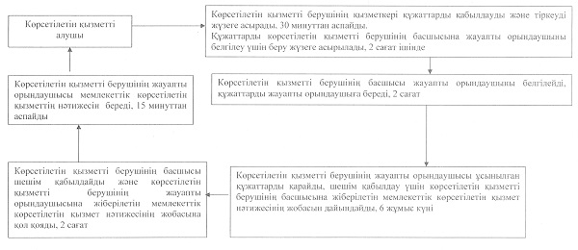

"Мемлекеттік атаулы әлеуметтік көмек    
тағайындау" мемлекеттік көрсетілетін қызмет    
регламентіне 2-қосымша

**Ақпараттық жүйелердің функционалдық өзара іс-қимыл диаграммасы**

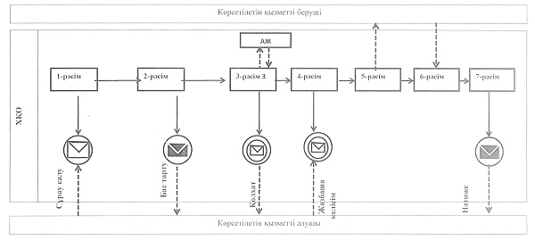

**Шартты белгілер мен қысқартулар:**

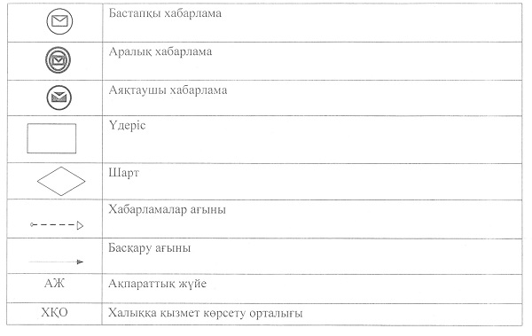

"Мемлекеттік атаулы әлеуметтік көмек    
тағайындау" мемлекеттiк көрсетілетін қызмет    
регламентiнің 3-қосымшасы

**"Мемлекеттік атаулы әлеуметтік көмек тағайындау" мемлекеттік қызмет көрсетудің бизнес-процестерінің анықтамалығы**

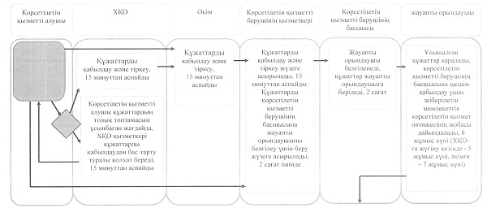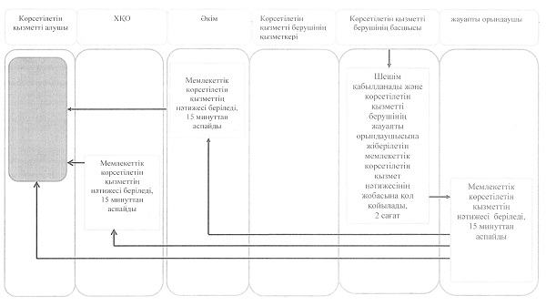

Әкімдіктің             
2014 жылғы 9 маусымдағы      
№ 259 қаулысымен бекітілген

**"Адамдарға жұмыспен қамтуға жәрдемдесудің белсенді**  
**нысандарына қатысуға жолдамалар беру" мемлекеттік көрсетілетін қызмет регламенті**

**1. Жалпы ережелер**

      1. "Адамдарға жұмыспен қамтуға жәрдемдесудің белсенді  
нысандарына қатысуға жолдамалар беру" мемлекеттік көрсетілетін қызметін (бұдан әрі – мемлекеттік көрсетілетін қызмет) аудандардың, облыстық маңызы бар қалалардың жергілікті атқарушы органдары (аудандардың, облыстық маңызы бар қалалардың жұмыспен қамту және әлеуметтік бағдарламалар бөлімдері) (бұдан әрі – көрсетілетін қызметті беруші) көрсетеді.  
      Өтініштерді қабылдау және мемлекеттік көрсетілетін қызмет нәтижелерін беру:  
      1) көрсетілетін қызметті беруші;  
      2) www.egov.kz "электрондық үкімет" веб-порталы (бұдан әрі – портал) арқылы жүзеге асырылады.  
      2. Мемлекеттік көрсетілетін қызметтің нысаны: электрондық (ішінара автоматтандырылған) және (немесе) қағаз түрінде.  
      3. Мемлекеттік көрсетілетін қызметтің нәтижесі – адамдарға жұмыспен қамтуға жәрдемдесудің белсенді іс-шараларына қатысуға жолдама беру, онда мыналар қамтылады:  
      1) жұмысқа орналасуға жолдама;  
      2) қоғамдық жұмыстарға жолдама;  
      3) адамдарға кәсіби даярлауға, қайта даярлауға және біліктілігін арттыруға жолдама;  
      4) әлеуметтік жұмыс орындарына жұмысқа орналасуға жолдама;  
      5) жастар практикасына жолдама;  
      6) адамдарға кәсіби бағдарлануға тегін қызметтер көрсету.  
      Мемлекеттік көрсетілетін қызмет нәтижесін беру нысаны: электрондық (ішінара автоматтандырылған) және (немесе) қағаз түрінде.

**2. Мемлекеттік қызмет көрсету процесінде көрсетілетін қызметті берушінің құрылымдық бөлімшелерінің (қызметкерлерінің) іс-қимылдар тәртібін сипаттау**

      4. Мемлекеттік қызмет көрсету бойынша рәсімді (іс-қимылды) бастауға негіздеме көрсетілетін қызметті алушының Қазақстан Республикасы Үкіметінің 2014 жылғы 11 наурыздағы № 217 "Халықты әлеуметтік қорғау саласындағы мемлекеттік қызметтердің стандарттарын бекіту туралы" қаулысымен бекітілген "Адамдарға жұмыспен қамтуға жәрдемдесудің белсенді нысандарына қатысуға жолдамалар беру" мемлекеттік көрсетілетін қызмет стандартының (бұдан әрі – Стандарт)  9-тармағында көрсетілген құжаттарды беруі, не көрсетілетін қызметті алушының электрондық цифрлық қолтаңбасымен (бұдан әрі – ЭЦҚ) куәландырылған электрондық құжат нысанындағы сұрау салу болып табылады.  
      5. Мемлекеттік қызмет көрсету процесінің құрамына кіретін әрбір рәсімнің (іс-қимылдың) мазмұны, оның орындалу ұзақтығы:  
      1) көрсетілетін қызметті берушінің қызметкері құжаттарды қабылдайды, оларды тіркеуді жүзеге асырады, мемлекеттік қызметтер көрсету кезінде, егер Қазақстан Республикасының заңдарында өзгеше көзделмесе, ақпараттық жүйелерде қамтылған, заңмен қорғалатын құпияны құрайтын мәліметтерді пайдалануға көрсетілетін қызметті алушының жазбаша келісімін алады, 30 минут.  
      Құжаттарды көрсетілетін қызметті берушінің басшысына жауапты орындаушыны белгілеу үшін жібереді, 5 минут.  
      Рәсімнің нәтижесі – құжаттарды тіркеу;  
      2) көрсетілетін қызметті берушінің басшысы жауапты орындаушыны белгілейді, 5 минут.  
      Рәсімнің нәтижесі – көрсетілетін қызметті беруші басшысының бұрыштамасы;  
      3) көрсетілетін қызметті берушінің жауапты орындаушысы ұсынылған құжаттарды қарайды, мемлекеттік көрсетілетін қызмет нәтижесінің жобасын дайындайды, 15 минут.  
      Рәсімнің нәтижесі – мемлекеттік көрсетілетін қызмет нәтижесінің жобасы;  
      4) көрсетілетін қызметті берушінің басшысы шешім қабылдайды және мемлекеттік көрсетілетін қызмет нәтижесінің жобасына қол қояды, 5 минут.  
      Рәсімнің нәтижесі – қол қойылған мемлекеттік көрсетілетін қызметтің нәтижесі;  
      5) көрсетілетін қызметті берушінің жауапты орындаушысы мемлекеттік көрсетілетін қызметтің нәтижесін береді, 30 минут.  
      Рәсімнің нәтижесі – берілген мемлекеттік көрсетілетін қызметтің нәтижесі.

**3. Мемлекеттік қызмет көрсету процесінде көрсетілетін қызметті берушінің құрылымдық бөлімшелерінің (қызметкерлерінің) өзара іс-қимыл тәртібін сипаттау**

      6. Мемлекеттік қызмет көрсету процесіне қатысатын көрсетілетін қызметті берушінің құрылымдық бөлімшелерінің (қызметкерлерінің) тізбесі:  
      1) көрсетілетін қызметті берушінің қызметкері;  
      2) көрсетілетін қызметті берушінің басшысы;  
      3) көрсетілетін қызметті берушінің жауапты орындаушысы.  
      7. Құрылымдық бөлімшелер (қызметкерлер) арасындағы рәсімдердің (іс-қимылдардың) реттілігін сипаттау, әрбір рәсімнің (іс-қимылдың) ұзақтығы:  
      1) көрсетілетін қызметті берушінің қызметкері құжаттарды қабылдауды және тіркеуді жүзеге асырады, 30 минут.  
      Құжаттарды көрсетілетін қызметті берушінің басшысына жауапты орындаушыны белгілеу үшін беру жүзеге асырылады, 5 минут;  
      2) көрсетілетін қызметті берушінің басшысы жауапты орындаушыны белгілейді, құжаттарды жауапты орындаушыға береді, 5 минут;  
      3) көрсетілетін қызметті берушінің жауапты орындаушысы ұсынылған құжаттарды қарайды, көрсетілетін қызметті берушінің басшысына шешім қабылдау үшін жіберілетін мемлекеттік көрсетілетін қызмет нәтижесінің жобасын дайындайды, 15 минут;  
      4) көрсетілетін қызметті берушінің басшысы шешім қабылдайды және көрсетілетін қызметті берушінің жауапты орындаушысына жіберілетін мемлекеттік көрсетілетін қызмет нәтижесінің жобасына қол қояды, 5 минут;  
      5) көрсетілетін қызметті берушінің жауапты орындаушысы мемлекеттік көрсетілетін қызметтің нәтижесін береді, 30 минут.  
      Әрбір рәсімнің (іс-қимылдың) ұзақтығы көрсетіле отырып, құрылымдық бөлімшелердің (қызметкерлердің) арасындағы рәсімдер (іс-қимылдар) реттілігінің блок-схемасы осы Регламенттің 1-қосымшасында көрсетілген.

**4. Мемлекеттік қызмет көрсету процесінде халыққа қызмет көрсету орталығымен және (немесе) өзге де көрсетілетін қызметті берушілермен өзара іс-қимыл тәртібін, сондай-ақ ақпараттық жүйелерді пайдалану тәртібін сипаттау**

      8. Жүгіну тәртібін және портал арқылы мемлекеттік қызмет көрсету кезінде көрсетілетін қызмет беруші мен көрсетілетін қызмет алушы рәсімдерінің (іс-қимылдарының) реттілігін сипаттау:  
      1) көрсетілетін қызметті алушы порталда жеке сәйкестендіру нөмірі, ЭЦҚ арқылы тіркеуді, авторизацияны жүзеге асырады;  
      2) көрсетілетін қызметті алушының мемлекеттік электрондық көрсетілетін қызметті таңдауы, электрондық сұрау салудың жолдарын толтыруы және құжаттарды бекітуі;  
      3) мемлекеттік электрондық көрсетілетін қызметті көрсету үшін электрондық сұрау салуды көрсетілетін қызметті алушының ЭЦҚ-сы арқылы куәландыру;  
      4) көрсетілетін қызметті берушінің электрондық сұрау салуды өңдеуі (тексеруі, тіркеуі);  
      5) көрсетілетін қызметті алушымен электрондық сұрау салудың мәртебесі және портал арқылы көрсетілетін қызметті алушының "жеке кабинетінде" мемлекеттік көрсетілетін қызметті көрсету мерзімі туралы хабарламаны алу;  
      6) көрсетілетін қызметті берушінің ЭЦҚ қойылған электрондық құжат нысанындағы мемлекеттік көрсетілетін қызметтің нәтижесін көрсетілетін қызметті алушының "жеке кабинетіне" жіберуі;  
      7) көрсетілетін қызметті алушымен портал арқылы көрсетілетін қызметті алушының "жеке кабинетінде" мемлекеттік көрсетілетін қызметтің нәтижесін алу.  
      Ақпараттық жүйелердің функционалдық өзара іс-қимыл диаграммасы осы Регламенттің 2-қосымшасында көрсетілген.  
      Мемлекеттік қызмет көрсетудің бизнес-процестерінің анықтамалығы осы Регламенттің 3-қосымшасында көрсетілген.

"Адамдарға жұмыспен қамтуға жәрдемдесудің    
белсенді нысандарына қатысуға жолдамалар беру"    
мемлекеттiк көрсетілетін қызмет    
регламентiнің 1-қосымшасы

**Әрбір рәсімнің (іс-қимылдың) ұзақтығы көрсетіле отырып, құрылымдық бөлімшелердің (қызметкерлердің) арасындағы рәсімдер (іс-қимылдар) реттілігінің блок-схемасы**

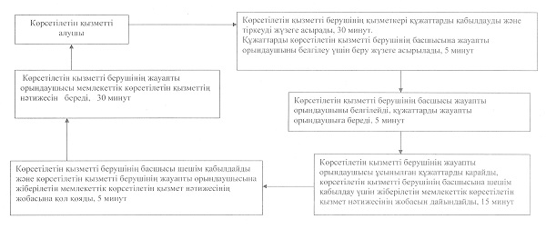

"Адамдарға жұмыспен қамтуға жәрдемдесудің    
белсенді нысандарына қатысуға жолдамалар беру"    
мемлекеттiк көрсетілетін қызмет    
регламентiнің 2-қосымшасы

**Ақпараттық жүйелердің функционалдық өзара іс-қимыл диаграммасы**

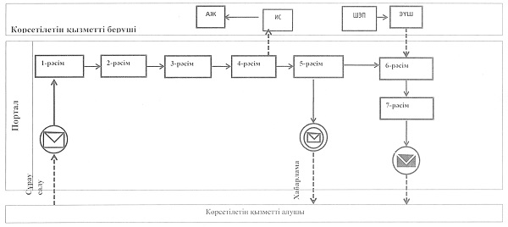

**Шартты белгілер мен қысқартулар:**

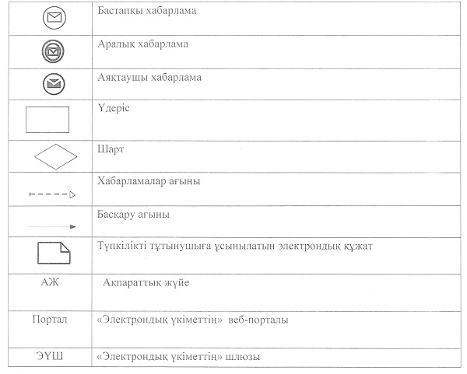

"Адамдарға жұмыспен қамтуға жәрдемдесудің    
белсенді нысандарына қатысуға жолдамалар беру"    
мемлекеттiк көрсетілетін қызмет    
регламентiнің 3-қосымшасы

**"Адамдарға жұмыспен қамтуға жәрдемдесудің белсенді нысандарына қатысуға жолдамалар беру" мемлекеттік қызмет көрсетудің бизнес-процестерінің анықтамалығы**

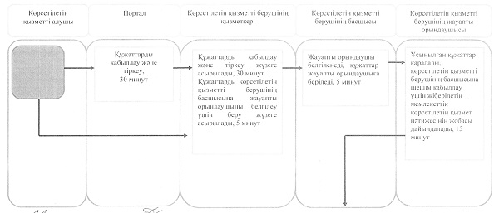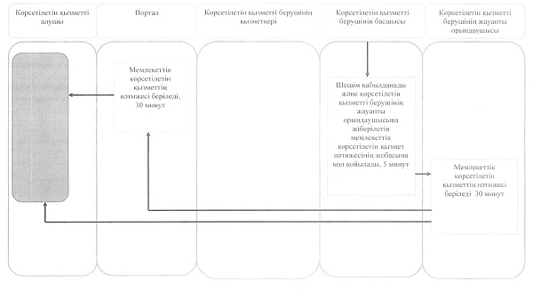

Әкімдіктің             
2014 жылғы 9 маусымдағы     
№ 259 қаулысымен бекітілген

**"Өтініш берушінің (отбасының) атаулы әлеуметтік көмек алушыларға тиесілігін растайтын анықтама беру" мемлекеттік көрсетілетін қызмет регламенті**

**1. Жалпы ережелер**

      1. "Өтініш берушінің (отбасының) атаулы әлеуметтік көмек алушыларға тиесілігін растайтын анықтама беру" мемлекеттік көрсетілетін қызметін (бұдан әрі – мемлекеттік көрсетілетін қызмет) аудандардың, облыстық маңызы бар қалалардың жергілікті атқарушы органдары (аудандардың, облыстық маңызы бар қалалардың жұмыспен қамту және әлеуметтік бағдарламалар бөлімдері) (бұдан әрі – көрсетілетін қызметті беруші) және кент, ауыл, ауылдық округ әкімдері (бұдан әрі – әкім) көрсетеді.  
      Өтініштерді қабылдау және мемлекеттік көрсетілетін қызмет нәтижелерін беру:  
      1) көрсетілетін қызметті беруші;  
      2) "Халыққа қызмет көрсету орталығы" республикалық мемлекеттік кәсіпорнының Қостанай облысы бойынша филиалы және оның қалалары мен аудандарының бөлімдері (бұдан әрі – ХҚО);  
      3) әкім арқылы жүзеге асырылады.  
      2. Мемлекеттік көрсетілетін қызметтің нысаны: қағаз түрінде.  
      3. Мемлекеттік көрсетілетін қызметтің нәтижесі – ағымдағы тоқсанда атаулы әлеуметтік көмек алушыларға көрсетілетін қызметті алушының тиесілігін (не тиесілі еместігін) растайтын анықтама.  
      Мемлекеттік көрсетілетін қызметтің нәтижесін ұсыну нысаны: қағаз түрінде.

**2. Мемлекеттік қызмет көрсету процесінде көрсетілетін қызметті берушінің құрылымдық бөлімшелерінің (қызметкерлерінің) іс-қимылдар тәртібін сипаттау**

      4. Мемлекеттік қызмет көрсету бойынша рәсімді (іс-қимылды) бастауға негіздеме Қазақстан Республикасы Үкіметінің 2014 жылғы 11 наурыздағы № 217 "Халықты әлеуметтік қорғау саласындағы мемлекеттік қызметтердің стандарттарын бекіту туралы" қаулысымен бекітілген "Өтініш берушінің (отбасының) атаулы әлеуметтік көмек алушыларға тиесілігін растайтын анықтама беру" мемлекеттік көрсетілетін қызмет стандартының (бұдан әрі – Стандарт) қосымшасына сәйкес нысан бойынша Стандарттың 9-тармағында көрсетілген құжаттарды қоса бере отырып (бұдан әрі – құжаттар), көрсетілетін қызметті алушының өтініш беруі болып табылады.  
      5. Мемлекеттік қызмет көрсету процесінің құрамына кіретін әрбір рәсімнің (іс-қимылдың) мазмұны, оның орындалу ұзақтығы:  
      1) көрсетілетін қызметті берушінің/әкімнің қызметкері құжаттарды қабылдайды, оларды тіркеуді жүзеге асырады, мемлекеттік қызметтер көрсету кезінде, егер Қазақстан Республикасының заңдарында өзгеше көзделмесе, ақпараттық жүйелерде қамтылған, заңмен қорғалатын құпияны құрайтын мәліметтерді пайдалануға көрсетілетін қызметті алушының жазбаша келісімін алады, 15 минут.  
      Құжаттарды көрсетілетін қызметті берушінің басшысына/әкімге жауапты орындаушыны белгілеу үшін береді, 2 минуттан аспайды.  
      Рәсімнің нәтижесі – құжаттарды тіркеу;  
      2) көрсетілетін қызметті берушінің басшысы/әкім жауапты орындаушыны белгілейді, 3 минуттан аспайды.  
      Рәсімнің нәтижесі – көрсетілетін қызметті беруші басшысының/әкімнің бұрыштамасы;  
      3) көрсетілетін қызметті берушінің/әкімнің жауапты орындаушысы ұсынылған құжаттарды қарайды, мемлекеттік көрсетілетін қызмет нәтижесінің жобасын дайындайды, 5 минуттан аспайды.  
      Рәсімнің нәтижесі – мемлекеттік көрсетілетін қызмет нәтижесінің жобасы;  
      4) көрсетілетін қызметті берушінің басшысы/әкім шешім қабылдайды және мемлекеттік көрсетілетін қызмет нәтижесінің жобасына қол қояды, 5 минуттан аспайды.  
      Рәсімнің нәтижесі – қол қойылған мемлекеттік көрсетілетін қызметтің нәтижесі;  
      5) көрсетілетін қызметті берушінің/әкімнің жауапты орындаушысы мемлекеттік көрсетілетін қызметтің нәтижесін береді, 15 минут.  
      Рәсімнің нәтижесі – берілген мемлекеттік көрсетілетін қызметтің нәтижесі.

**3. Мемлекеттік қызмет көрсету процесінде көрсетілетін қызметті берушінің құрылымдық бөлімшелерінің (қызметкерлерінің) өзара іс-қимыл тәртібін сипаттау**

      6. Мемлекеттік қызмет көрсету процесіне қатысатын көрсетілетін қызметті берушінің құрылымдық бөлімшелерінің (қызметкерлерінің) тізбесі:  
      1) көрсетілетін қызметті берушінің қызметкері;  
      2) көрсетілетін қызметті берушінің басшысы;  
      3) көрсетілетін қызметті берушінің жауапты орындаушысы;  
      4) әкімнің қызметкері;  
      5) әкім;  
      6) әкімнің жауапты орындаушысы.  
      7. Құрылымдық бөлімшелер (қызметкерлер) арасындағы рәсімдердің (іс-қимылдардың) реттілігін сипаттау, әрбір рәсімнің (іс-қимылдың) ұзақтығы:  
      1) көрсетілетін қызметті берушінің/әкімнің қызметкері құжаттарды қабылдауды және тіркеуді жүзеге асырады, 15 минуттан аспайды.  
      Құжаттарды көрсетілетін қызметті берушінің басшысына/әкімге жауапты орындаушыны белгілеу үшін жіберу жүзеге асырылады, 2 минуттан аспайды;  
      2) көрсетілетін қызметті берушінің басшысы/әкім жауапты орындаушыны белгілейді, құжаттарды жауапты орындаушыға береді, 3 минуттан аспайды;  
      3) көрсетілетін қызметті берушінің/әкімнің жауапты орындаушысы ұсынылған құжаттарды қарайды, көрсетілетін қызметті берушінің басшысына/әкімге шешім қабылдау үшін жіберілетін мемлекеттік көрсетілетін қызмет нәтижесінің жобасын дайындайды, 5 минуттан аспайды;  
      4) көрсетілетін қызметті берушінің басшысы/әкім шешім қабылдайды және көрсетілетін қызметті берушінің/әкімнің жауапты орындаушысына жіберілетін мемлекеттік көрсетілетін қызмет нәтижесінің жобасына қол қояды, 5 минуттан аспайды;  
      5) көрсетілетін қызметті берушінің/әкімнің жауапты орындаушысы мемлекеттік көрсетілетін қызметтің нәтижесін береді, 15 минут.  
      Әрбір рәсімнің (іс-қимылдың) ұзақтығы көрсетіле отырып, құрылымдық бөлімшелердің (қызметкерлердің) арасындағы рәсімдер (іс-қимылдар) реттілігінің блок-схемасы осы Регламенттің  
1-қосымшасында көрсетілген.

**4. Мемлекеттік қызмет көрсету процесінде халыққа қызмет көрсету орталығымен және (немесе) өзге де көрсетілетін қызметті берушілермен өзара іс-қимыл тәртібін, сондай-ақ ақпараттық жүйелерді пайдалану тәртібін сипаттау**

      8. ХҚО-ға жүгіну тәртібін сипаттау, көрсетілетін қызметті алушының сұрау салуын өңдеу ұзақтығы:  
      1) көрсетілетін қызметті алушы мемлекеттік көрсетілетін қызметті алу үшін ХҚО-ға жүгінеді;  
      2) ХҚО қызметкері өтініштердің толтырылуының дұрыстығын және ұсынылған құжаттар топтамасының толықтығын тексереді, 5 минуттан аспайды.  
      Көрсетілетін қызметті алушы құжаттардың толық топтамасын ұсынбаған жағдайда, ХҚО қызметкері құжаттарды қабылдаудан бас тарту туралы қолхат береді.  
      3) ХҚО қызметкері өтінішті "Халыққа қызмет көрсету орталықтарына арналған интеграцияланған ақпараттық жүйе" ақпараттық жүйесінде тіркейді және тіркеу күні мен мемлекеттік көрсетілетін қызметті алу күнін, құжаттарды қабылдаған тұлғаның тегі мен аты-жөнін көрсете отырып, көрсетілетін қызметті алушыға қолхат береді, 5 минуттан аспайды.  
      4) ХҚО қызметкері, егер Қазақстан Республикасының заңдарында өзгеше көзделмесе, ақпараттық жүйелерде қамтылған, заңмен қорғалатын құпияны құрайтын мәліметтерді пайдалануға көрсетілетін қызметті алушыдан жазбаша келісімін алады, 5 минуттан аспайды;  
      5) ХҚО қызметкері құжаттарды дайындайды және оларды көрсетілетін қызметті берушіге курьерлік немесе осыған уәкілетті өзге де байланыс арқылы жібереді, 1 жұмыс күні;  
      6) көрсетілетін қызметті беруші құжаттарды қарайды және мемлекеттік көрсетілетін қызмет нәтижесін жібереді, 1 жұмыс күні;  
      7) ХҚО қызметкері тиісті құжаттарды алу туралы қолхатта көрсетілген мерзімде көрсетілетін қызметті алушыға мемлекеттік көрсетілетін қызметтің нәтижесін береді, 15 минут.  
      Ақпараттық жүйелердің функционалдық өзара іс-қимыл диаграммасы осы Регламенттің 2-қосымшасында көрсетілген.  
      Мемлекеттік қызмет көрсетудің бизнес-процестерінің анықтамалығы осы Регламенттің 3-қосымшасында көрсетілген.

"Өтініш берушінің (отбасының) атаулы    
әлеуметтік көмек алушыларға тиесілігін    
растайтын анықтама беру" мемлекеттiк    
көрсетілетін қызмет    
регламентiнің 1-қосымшасы

**Әрбір рәсімнің (іс-қимылдың) ұзақтығы көрсетіле отырып, құрылымдық бөлімшелердің (қызметкерлердің) арасындағы рәсімдер (іс-қимылдар) реттілігінің блок-схемасы**

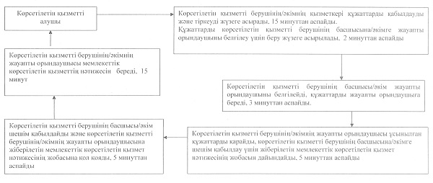

"Өтініш берушінің (отбасының) атаулы әлеуметтік    
көмек алушыларға тиесілігін растайтын    
анықтама беру" мемлекеттік көрсетілетін қызмет    
регламентіне 2-қосымша

**Ақпараттық жүйелердің функционалдық өзара іс-қимыл диаграммасы**

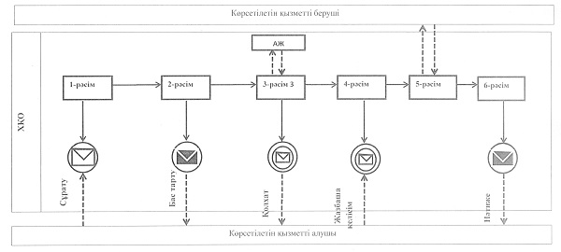

**Шартты белгілер мен қысқартулар:**

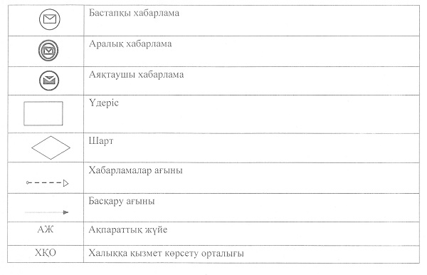

"Өтініш берушінің (отбасының) атаулы    
әлеуметтік көмек алушыларға тиесілігін    
растайтын анықтама беру" мемлекеттiк    
көрсетілетін қызмет    
регламентiнің 3-қосымшасы

**"Өтініш берушінің (отбасының) атаулы әлеуметтік көмек алушыларға тиесілігін растайтын анықтама беру" мемлекеттік қызмет көрсетудің бизнес-процестерінің анықтамалығы**

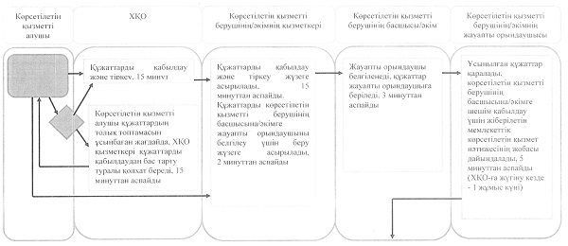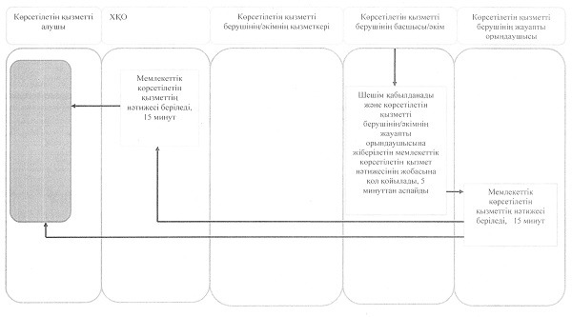

Әкімдіктің            
2014 жылғы 9 маусымдағы      
№ 259 қаулысымен бекітілген

**"Жұмыссыз азаматтарға анықтамалар беру" мемлекеттік көрсетілетін қызмет регламенті**

**1. Жалпы ережелер**

      1. "Жұмыссыз азаматтарға анықтамалар беру" мемлекеттік көрсетілетін қызметін (бұдан әрі – мемлекеттік көрсетілетін қызмет) аудандардың, облыстық маңызы бар қалалардың жергілікті атқарушы органдары (аудандардың, облыстық маңызы бар қалалардың жұмыспен қамту және әлеуметтік бағдарламалар бөлімдері) (бұдан әрі – көрсетілетін қызметті беруші) көрсетеді.  
      Өтініштерді қабылдау және мемлекеттік көрсетілетін қызмет нәтижелерін беру:  
      1) көрсетілетін қызметті беруші;  
      2) "Халыққа қызмет көрсету орталығы" республикалық мемлекеттік кәсіпорнының Қостанай облысы бойынша филиалы және оның қалалары мен аудандарының бөлімдері (бұдан әрі – ХҚО);  
      3) www.egov.kz "электрондық үкімет" веб-порталы (бұдан әрі – портал) арқылы жүзеге асырылады.  
      2. Мемлекеттік көрсетілетін қызметтің нысаны: электрондық (толық автоматтандырылған) және (немесе) қағаз түрінде.  
      3. Мемлекеттік көрсетілетін қызметтің нәтижесі – жұмыссыз ретінде тіркеу туралы анықтама (бұдан әрі – анықтама).  
      Мемлекеттік көрсетілетін қызметтің нәтижесін ұсыну нысаны - электрондық және (немесе) қағаз түрінде.

**2. Мемлекеттік қызмет көрсету процесінде көрсетілетін қызметті берушінің құрылымдық бөлімшелерінің (қызметкерлерінің) іс-қимылдар тәртібін сипаттау**

      4. Мемлекеттік қызмет көрсету бойынша рәсімді (іс-қимылды) бастауға негіздеме Қазақстан Республикасы Үкіметінің 2014 жылғы 11 наурыздағы № 217 "Халықты әлеуметтік қорғау саласындағы мемлекеттік қызметтердің стандарттарын бекіту туралы" қаулысымен бекітілген "Жұмыссыз азаматтарға анықтамалар беру" мемлекеттік көрсетілетін қызмет стандартының (бұдан әрі – Стандарт) қосымшасына сәйкес нысан бойынша Стандарттың 9-тармағында көрсетілген құжаттарды қоса бере отырып (бұдан әрі – құжаттар), көрсетілетін қызметті алушының өтініш беруі, не көрсетілетін қызметті алушының электрондық цифрлық қолтаңбасымен (бұдан әрі – ЭЦҚ) куәландырылған электрондық құжат нысанындағы сұрау салу болып табылады.  
      5. Мемлекеттік қызмет көрсету процесінің құрамына кіретін әрбір рәсімнің (іс-қимылдың) мазмұны, оның орындалу ұзақтығы:  
      1) көрсетілетін қызметті берушінің қызметкері құжаттарды қабылдайды, оларды тіркеуді жүзеге асырады, мемлекеттік қызметтер көрсету кезінде, егер Қазақстан Республикасының заңдарында өзгеше көзделмесе, ақпараттық жүйелерде қамтылған, заңмен қорғалатын құпияны құрайтын мәліметтерді пайдалануға көрсетілетін қызметті алушының жазбаша келісімін алады, 10 минуттан аспайды.  
      Құжаттарды көрсетілетін қызметті берушінің басшысына жауапты орындаушыны белгілеу үшін береді, 1 минут ішінде.  
      Рәсімнің нәтижесі – құжаттарды тіркеу;  
      2) көрсетілетін қызметті берушінің басшысы жауапты орындаушыны белгілейді, 1 минут ішінде.  
      Рәсімнің нәтижесі – көрсетілетін қызметті беруші басшысының бұрыштамасы;  
      3) көрсетілетін қызметті берушінің жауапты орындаушысы ұсынылған құжаттарды қарайды, анықтаманың жобасын дайындайды, 5 минут ішінде.  
      Рәсімнің нәтижесі – анықтаманың жобасы;  
      4) көрсетілетін қызметті берушінің басшысы шешім қабылдайды және анықтаманың жобасына қол қояды, 3 минут ішінде.  
      Рәсімнің нәтижесі – қол қойылған анықтама;  
      5) көрсетілетін қызметті берушінің жауапты орындаушысы анықтаманы береді, 10 минуттан аспайды.  
      Рәсімнің нәтижесі – берілген анықтама.

**3. Мемлекеттік қызмет көрсету процесінде көрсетілетін қызметті берушінің құрылымдық бөлімшелерінің (қызметкерлерінің) өзара іс-қимыл тәртібін сипаттау**

      6. Мемлекеттік қызмет көрсету процесіне қатысатын көрсетілетін қызметті берушінің құрылымдық бөлімшелерінің (қызметкерлерінің) тізбесі:  
      1) көрсетілетін қызметті берушінің қызметкері;  
      2) көрсетілетін қызметті берушінің басшысы;  
      3) көрсетілетін қызметті берушінің жауапты орындаушысы.  
      7. Құрылымдық бөлімшелер (қызметкерлер) арасындағы рәсімдердің (іс-қимылдардың) реттілігін сипаттау, әрбір рәсімнің (іс-қимылдың) ұзақтығы:  
      1) көрсетілетін қызметті берушінің қызметкері құжаттарды қабылдауды және тіркеуді жүзеге асырады, 10 минуттан аспайды.  
      Құжаттарды көрсетілетін қызметті берушінің басшысына жауапты орындаушыны белгілеу үшін беру жүзеге асырылады, 1 минут ішінде;  
      2) көрсетілетін қызметті берушінің басшысы жауапты орындаушыны белгілейді, құжаттарды жауапты орындаушыға береді, 1 минут ішінде;  
      3) көрсетілетін қызметті берушінің жауапты орындаушысы ұсынылған құжаттарды қарайды, көрсетілетін қызметті берушінің басшысына жіберілетін анықтаманың жобасын дайындайды, 5 минут ішінде;  
      4) көрсетілетін қызметті берушінің басшысы шешім қабылдайды және көрсетілетін қызметті берушінің жауапты орындаушысына жіберілетін анықтаманың жобасына қол қояды, 3 минут ішінде;  
      5) көрсетілетін қызметті берушінің жауапты орындаушысы анықтаманы береді, 10 минуттан аспайды.  
      Әрбір рәсімнің (іс-қимылдың) ұзақтығы көрсетіле отырып, құрылымдық бөлімшелердің (қызметкерлердің) арасындағы рәсімдер (іс-қимылдар) реттілігінің блок-схемасы осы Регламенттің 1-қосымшасында көрсетілген.

**4. Мемлекеттік қызмет көрсету процесінде халыққа қызмет көрсету орталығымен және (немесе) өзге де көрсетілетін қызметті берушілермен өзара іс-қимыл тәртібін, сондай-ақ ақпараттық жүйелерді пайдалану тәртібін сипаттау**

      8. ХҚО-ға жүгіну тәртібін сипаттау, көрсетілетін қызметті алушының сұрау салуын өңдеу ұзақтығы:  
      1) көрсетілетін қызметті алушы мемлекеттік көрсетілетін қызметті алу үшін ХҚО-ға жүгінеді;  
      2) ХҚО қызметкері өтініштердің толтырылуының дұрыстығын және ұсынылған құжаттар топтамасының толықтығын тексереді, 5 минуттан аспайды;  
      Көрсетілетін қызметті алушы құжаттардың толық топтамасын ұсынбаған жағдайда, ХҚО қызметкері құжаттарды қабылдаудан бас тарту туралы қолхат береді.  
      3) ХҚО қызметкері өтінішті "Халыққа қызмет көрсету орталықтарына арналған интеграцияланған ақпараттық жүйе" ақпараттық жүйесінде тіркейді және көрсетілетін қызметті алушыға тіркелген күні және мемлекеттік қызметті алатын күні, құжаттарды қабылдаған адамның тегі мен аты-жөні көрсетілген қолхатты береді, 5 минуттан аспайды.  
      4) ХҚО қызметкері, егер Қазақстан Республикасының заңдарында өзгеше көзделмесе, ақпараттық жүйелерде қамтылған, заңмен қорғалатын құпияны құрайтын мәліметтерді пайдалануға көрсетілетін қызметті алушыдан жазбаша келісімін алады, 5 минуттан аспайды;  
      5) ХҚО қызметкері құжаттарды дайындайды және оларды көрсетілетін қызметті берушіге курьерлік немесе осыған уәкілетті өзге де байланыс арқылы жібереді, 5 минуттан аспайды;  
      6) көрсетілетін қызметті беруші құжаттарды қарайды және анықтаманы жібереді, 7 минут;  
      7) ХҚО қызметкері тиісті құжаттарды алу туралы қолхатта көрсетілген мерзімде анықтаманы береді, 15 минуттан аспайды.  
      Ақпараттық жүйелердің функционалдық өзара іс-қимыл диаграммасы осы Регламенттің 2-қосымшасында көрсетілген.  
      9. Жүгіну тәртібін және портал арқылы мемлекеттік қызмет көрсету кезінде көрсетілетін қызмет беруші мен көрсетілетін қызмет алушы рәсімдерінің (іс-қимылдарының) реттілігін сипаттау:  
      1) көрсетілетін қызметті алушы порталда жеке сәйкестендіру нөмірі, ЭЦҚ арқылы тіркеуді, авторизацияны жүзеге асырады;  
      2) көрсетілетін қызметті алушының мемлекеттік электрондық көрсетілетін қызметті таңдауы, электрондық сұрау салудың жолдарын толтыруы және құжаттарды бекітуі;  
      3) мемлекеттік электрондық көрсетілетін қызметті көрсету үшін электрондық сұрау салуды көрсетілетін қызметті алушының ЭЦҚ-сы арқылы куәландыру;  
      4) көрсетілетін қызметті берушінің электрондық сұрау салуды өңдеуі (тексеруі, тіркеуі);  
      5) көрсетілетін қызметті алушымен электрондық сұрау салудың мәртебесі және портал арқылы көрсетілетін қызметті алушының "жеке кабинетінде" мемлекеттік көрсетілетін қызметті көрсету мерзімі туралы хабарламаны алу;  
      6) көрсетілетін қызметті берушінің ЭЦҚ қойылған электрондық құжат нысанындағы мемлекеттік көрсетілетін қызметтің нәтижесін көрсетілетін қызметті алушының "жеке кабинетіне" жіберуі;  
      7) көрсетілетін қызметті алушымен портал арқылы көрсетілетін қызметті алушының "жеке кабинетінде" мемлекеттік көрсетілетін қызметтің нәтижесін алу.  
      Ақпараттық жүйелердің функционалдық өзара іс-қимыл диаграммасы осы Регламенттің 3-қосымшасында көрсетілген.  
      Мемлекеттік қызмет көрсетудің бизнес-процестерінің анықтамалығы осы Регламенттің 4-қосымшасында көрсетілген.

"Жұмыссыз азаматтарға анықтамалар беру"    
мемлекеттiк көрсетілетін қызмет    
регламентiнің 1-қосымшасы

**Әрбір рәсімнің (іс-қимылдың) ұзақтығы көрсетіле отырып, құрылымдық бөлімшелердің (қызметкерлердің) арасындағы рәсімдер (іс-қимылдар) реттілігінің блок-схемасы**

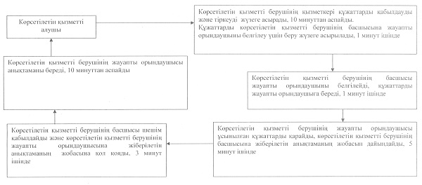

"Жұмыссыз азаматтарға анықтамалар беру"    
мемлекеттік көрсетілетін қызмет    
регламентіне 2-қосымша

**Ақпараттық жүйелердің функционалдық өзара іс-қимыл диаграммасы**

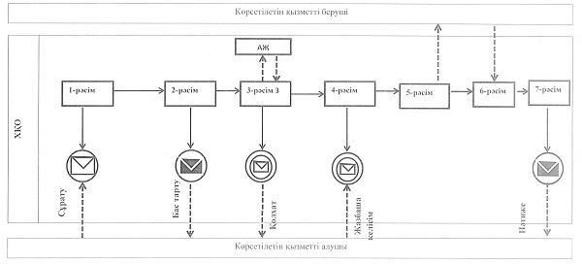

**Шартты белгілер мен қысқартулар:**

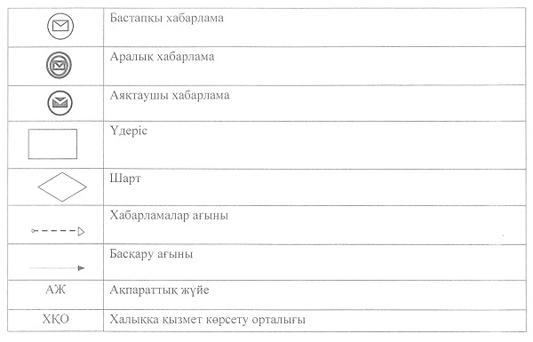

"Жұмыссыз азаматтарға анықтамалар беру"    
мемлекеттiк көрсетілетін қызмет    
регламентiнің 3-қосымшасы

**Ақпараттық жүйелердің функционалдық өзара іс-қимыл диаграммасы**

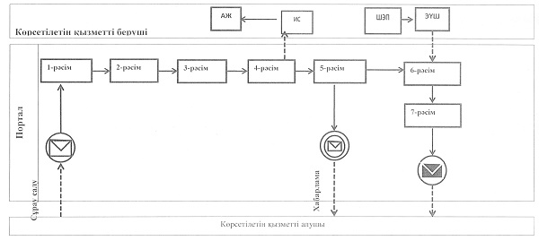

**Шартты белгілер мен қысқартулар:**

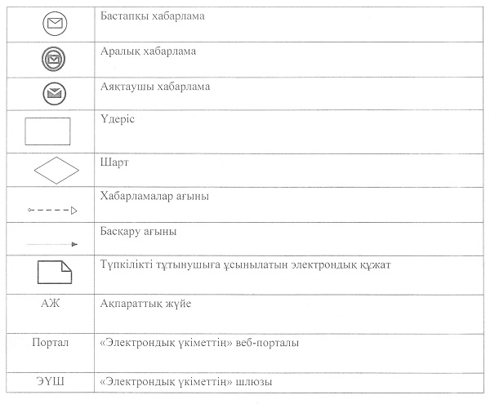

"Жұмыссыз азаматтарға анықтамалар беру"    
мемлекеттiк көрсетілетін қызмет    
регламентiнің 4-қосымшасы

**"Жұмыссыз азаматтарға анықтамалар беру" мемлекеттік қызмет көрсетудің бизнес-процестерінің анықтамалығы**

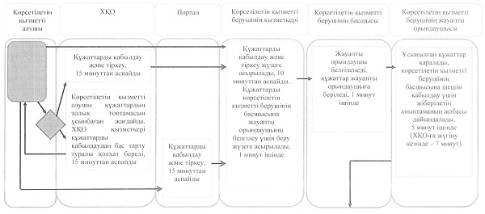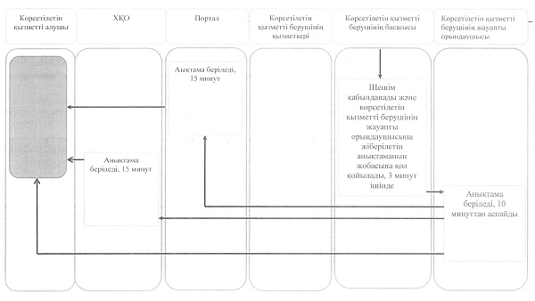

Әкімдіктің             
2014 жылғы 9 маусымдағы      
№ 259 қаулысымен бекітілген

**"Он сегіз жасқа дейінгі балаларға мемлекеттік жәрдемақы тағайындау" мемлекеттік көрсетілетін қызмет регламенті**

**1. Жалпы ережелер**

      1. "Он сегіз жасқа дейінгі балаларға мемлекеттік жәрдемақы тағайындау" мемлекеттік көрсетілетін қызметін (бұдан әрі – мемлекеттік көрсетілетін қызмет) аудандардың, облыстық маңызы бар қалалардың жергілікті атқарушы органдары (аудандардың, облыстық маңызы бар қалалардың жұмыспен қамту және әлеуметтік бағдарламалар бөлімдері) (бұдан әрі – көрсетілетін қызметті беруші) көрсетеді.  
      Өтініштерді қабылдау және мемлекеттік көрсетілетін қызмет нәтижелерін беру:  
      1) көрсетілетін қызметті беруші;  
      2) "Халыққа қызмет көрсету орталығы" республикалық мемлекеттік кәсіпорнының Қостанай облысы бойынша филиалы және оның қалалары мен аудандарының бөлімдері (бұдан әрі – ХҚО);  
      3) кент, ауыл, ауылдық округ әкімі (бұдан әрі – әкім) арқылы жүзеге асырылады.  
      2. Мемлекеттік көрсетілетін қызметтің нысаны: қағаз түрінде.  
      3. Мемлекеттік көрсетілетін қызметтің нәтижесі – тағайындау туралы хабарлама не Қазақстан Республикасы Үкіметінің 2014 жылғы 11 наурыздағы № 217 "Халықты әлеуметтік қорғау саласындағы мемлекеттік қызметтердің стандарттарын бекіту туралы" қаулысымен бекітілген "Он сегіз жасқа дейінгі балаларға мемлекеттік жәрдемақы тағайындау" мемлекеттік көрсетілетін қызмет стандартының (бұдан әрі – Стандарт)  10-тармағымен көзделген жағдайларда және негіздемелер бойынша мемлекеттік көрсетілетін қызметтен бас тарту туралы дәлелді жауап.  
      Мемлекеттік көрсетілетін қызметтің нәтижесін ұсыну нысаны: қағаз түрінде.

**2. Мемлекеттік қызмет көрсету процесінде көрсетілетін қызметті берушінің құрылымдық бөлімшелерінің (қызметкерлерінің) іс-қимылдар тәртібін сипаттау**

      4. Мемлекеттік қызмет көрсету бойынша рәсімді (іс-қимылды) бастауға негіздеме Стандарттың 1-қосымшасына сәйкес нысан бойынша Стандарттың 9-тармағында көрсетілген құжаттарды қоса бере отырып (бұдан әрі – құжаттар), көрсетілетін қызметті алушының өтініш беруі болып табылады.  
      5. Мемлекеттік қызмет көрсету процесінің құрамына кіретін әрбір рәсімнің (іс-қимылдың) мазмұны, оның орындалу ұзақтығы:  
      1) көрсетілетін қызметті берушінің қызметкері құжаттарды қабылдайды, оларды тіркеуді жүзеге асырады, мемлекеттік қызметтер көрсету кезінде, егер Қазақстан Республикасының заңдарында өзгеше көзделмесе, ақпараттық жүйелерде қамтылған, заңмен қорғалатын құпияны құрайтын мәліметтерді пайдалануға көрсетілетін қызметті алушының жазбаша келісімін алады, тіркелген күні және мемлекеттік қызметті алатын күні, құжаттарды қабылдаған адамның тегі мен аты-жөні көрсетілген өтініштің үзбелі талонын береді, 30 минуттан аспайды.  
      Құжаттарды көрсетілетін қызметті берушінің басшысына жауапты орындаушыны белгілеу үшін береді, 2 сағат ішінде.  
      Рәсімнің нәтижесі – тіркелген күні және мемлекеттік қызметті алатын күні, құжаттарды қабылдаған адамның тегі мен аты-жөні көрсетілген өтініштің үзбелі талоны;  
      2) көрсетілетін қызметті берушінің басшысы жауапты орындаушыны белгілейді, 2 сағат ішінде.  
      Рәсімнің нәтижесі – көрсетілетін қызметті беруші басшысының бұрыштамасы;  
      3) көрсетілетін қызметті берушінің жауапты орындаушысы ұсынылған құжаттарды қарайды, мемлекеттік көрсетілетін қызмет нәтижесінің жобасын дайындайды, 6 жұмыс күні ішінде.  
      Рәсімнің нәтижесі – мемлекеттік көрсетілетін қызмет нәтижесінің жобасы;  
      4) көрсетілетін қызметті берушінің басшысы шешім қабылдайды және мемлекеттік көрсетілетін қызмет нәтижесінің жобасына қол қояды, 2 сағат ішінде.  
      Рәсімнің нәтижесі – қол қойылған мемлекеттік көрсетілетін қызметтің нәтижесі;  
      5) көрсетілетін қызметті берушінің жауапты орындаушысы мемлекеттік көрсетілетін қызметтің нәтижесін береді, 30 минуттан аспайды.  
      Рәсімнің нәтижесі – берілген мемлекеттік көрсетілетін қызметтің нәтижесі.

**3. Мемлекеттік қызмет көрсету процесінде көрсетілетін қызметті берушінің құрылымдық бөлімшелерінің (қызметкерлерінің) өзара іс-қимыл тәртібін сипаттау**

      6. Мемлекеттік қызмет көрсету процесіне қатысатын көрсетілетін қызметті берушінің құрылымдық бөлімшелерінің (қызметкерлерінің) тізбесі:  
      1) көрсетілетін қызметті берушінің қызметкері;  
      2) көрсетілетін қызметті берушінің басшысы;  
      3) көрсетілетін қызметті берушінің жауапты орындаушысы.  
      7. Құрылымдық бөлімшелер (қызметкерлер) арасындағы рәсімдердің (іс-қимылдардың) реттілігін сипаттау, әрбір рәсімнің (іс-қимылдың) ұзақтығы:  
      1) көрсетілетін қызметті берушінің қызметкері құжаттарды қабылдауды және тіркеуді жүзеге асырады, 30 минуттан аспайды.  
      Құжаттарды көрсетілетін қызметті берушінің басшысына жауапты орындаушыны белгілеу үшін беру жүзеге асырылады, 2 сағат ішінде;  
      2) көрсетілетін қызметті берушінің басшысы жауапты орындаушыны белгілейді, құжаттарды жауапты орындаушыға береді, 2 сағат ішінде;  
      3) көрсетілетін қызметті берушінің жауапты орындаушысы ұсынылған құжаттарды қарайды, көрсетілетін қызметті берушінің басшысына шешім қабылдау үшін жіберілетін мемлекеттік көрсетілетін қызмет нәтижесінің жобасын дайындайды, 6 жұмыс күні ішінде;  
      4) көрсетілетін қызметті берушінің басшысы шешім қабылдайды және көрсетілетін қызметті берушінің жауапты орындаушысына жіберілетін мемлекеттік көрсетілетін қызмет нәтижесінің жобасына қол қояды, 2 сағат ішінде;  
      5) көрсетілетін қызметті берушінің жауапты орындаушысы мемлекеттік көрсетілетін қызметтің нәтижесін береді, 30 минуттан аспайды.  
      Әрбір рәсімнің (іс-қимылдың) ұзақтығы көрсетіле отырып, құрылымдық бөлімшелердің (қызметкерлердің) арасындағы рәсімдер (іс-қимылдар) реттілігінің блок-схемасы осы Регламенттің 1-қосымшасында көрсетілген.

**4. Мемлекеттік қызмет көрсету процесінде халыққа қызмет көрсету орталығымен және (немесе) өзге де көрсетілетін қызметті берушілермен өзара іс-қимыл тәртібін, сондай-ақ ақпараттық жүйелерді пайдалану тәртібін сипаттау**

      8. ХҚО-ға жүгіну тәртібін сипаттау, көрсетілетін қызметті алушының сұрау салуын өңдеу ұзақтығы:  
      1) көрсетілетін қызметті алушы мемлекеттік көрсетілетін қызметті алу үшін ХҚО-ға жүгінеді;  
      2) ХҚО қызметкері өтініштердің толтырылуының дұрыстығын және ұсынылған құжаттар топтамасының толықтығын тексереді, 10 минуттан аспайды.  
      Көрсетілетін қызметті алушы құжаттар топтамасын толық ұсынбаған жағдайда, ХҚО қызметкері құжаттарды қабылдаудан бас тарту туралы қолхат береді.  
      3) ХҚО қызметкері өтінішті "Халыққа қызмет көрсету орталықтарына арналған интеграцияланған ақпараттық жүйе" ақпараттық жүйесінде тіркейді және көрсетілетін қызметті алушыға қолхат береді, 10 минуттан аспайды.  
      Қолхат:  
      өтініштің нөмірі мен қабылданған күні көрсетілген өтініш;  
      сұрау салынған мемлекеттік көрсетілетін қызмет түрі;  
      қоса берілген құжаттардың саны мен атауы;  
      құжаттардың берілетін күні (уақыты) мен орны;  
      құжаттарды ресімдеуге өтінішті қабылдаған ХҚО қызметкерінің тегі, аты, әкесінің аты;  
      көрсетілетін қызметті алушының тегі, аты, әкесінің аты, көрсетілетін қызметті алушы өкілінің тегі, аты, әкесінің аты және олардың байланыс телефондары көрсетіле отырып, беріледі;  
      4) ХҚО қызметкері, егер Қазақстан Республикасының заңдарында өзгеше көзделмесе, ақпараттық жүйелерде қамтылған, заңмен қорғалатын құпияны құрайтын мәліметтерді пайдалануға көрсетілетін қызметті алушыдан жазбаша келісімін алады, 10 минуттан аспайды;  
      5) ХҚО қызметкері құжаттарды дайындайды және оларды көрсетілетін қызметті берушіге курьерлік немесе осыған уәкілетті өзге де байланыс арқылы жібереді, 1 жұмыс күні ішінде;  
      6) көрсетілетін қызметті беруші құжаттарды қарайды және мемлекеттік көрсетілетін қызмет нәтижесін жібереді, 5 жұмыс күні ішінде;  
      7) ХҚО қызметкері тиісті құжаттарды алу туралы қолхатта көрсетілген мерзімде көрсетілетін қызметті алушыға мемлекеттік көрсетілетін қызметтің нәтижесін береді, 30 минуттан аспайды.  
      Ақпараттық жүйелердің функционалдық өзара іс-қимыл диаграммасы осы Регламенттің 2-қосымшасында көрсетілген.  
      9. Әкімге жүгіну тәртібін сипаттау:  
      1) әкімнің қызметкері құжаттарды қабылдауды және тіркеуді жүзеге асырады, мемлекеттік қызметтер көрсету кезінде, егер Қазақстан Республикасының заңдарында өзгеше көзделмесе, ақпараттық жүйелерде қамтылған, заңмен қорғалатын құпияны құрайтын мәліметтерді пайдалануға көрсетілетін қызметті алушының жазбаша келісімін алады, тіркелген күні және мемлекеттік қызметті алатын күні, құжаттарды қабылдаған адамның тегі мен аты-жөні көрсетілген өтініштің үзбелі талонын береді, 30 минуттан аспайды.  
      Құжаттарды әкімге жауапты орындаушыны белгілеу үшін береді, 2 сағат ішінде;  
      2) әкім жауапты орындаушыны белгілейді, 1 жұмыс күні ішінде;  
      3) әкімнің жауапты орындаушысы құжаттарды дайындайды және оларды көрсетілетін қызметті берушіге жібереді, 1 жұмыс күні ішінде;  
      4) көрсетілетін қызметті беруші құжаттарды қарайды және мемлекеттік көрсетілетін қызметтің нәтижесін жібереді, 7 жұмыс күні ішінде;  
      5) әкімнің жауапты орындаушысы көрсетілетін қызметті алушыға мемлекеттік көрсетілетін қызметтің нәтижесін береді, 30 минуттан аспайды.  
      Мемлекеттік қызмет көрсетудің бизнес-процестерінің анықтамалығы осы Регламенттің 3-қосымшасында көрсетілген.

"Он сегіз жасқа дейінгі балаларға    
мемлекеттік жәрдемақы тағайындау"    
мемлекеттiк көрсетілетін қызмет    
регламентiнің 1-қосымшасы

**Әрбір рәсімнің (іс-қимылдың) ұзақтығы көрсетіле отырып, құрылымдық бөлімшелердің (қызметкерлердің) арасындағы рәсімдер (іс-қимылдар) реттілігінің блок-схемасы**

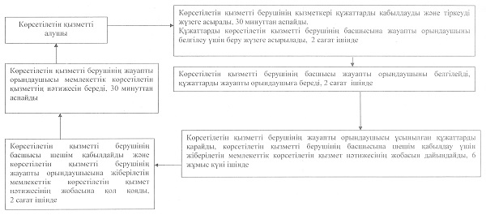

"Он сегіз жасқа дейінгі балаларға    
мемлекеттік жәрдемақы тағайындау"    
мемлекеттік көрсетілетін қызмет    
регламентіне 2-қосымша

**Ақпараттық жүйелердің функционалдық өзара іс-қимыл диаграммасы**

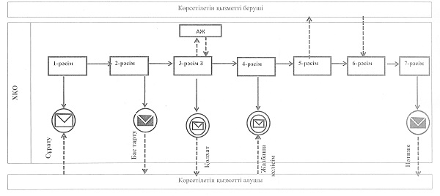

**Шартты белгілер мен қысқартулар:**

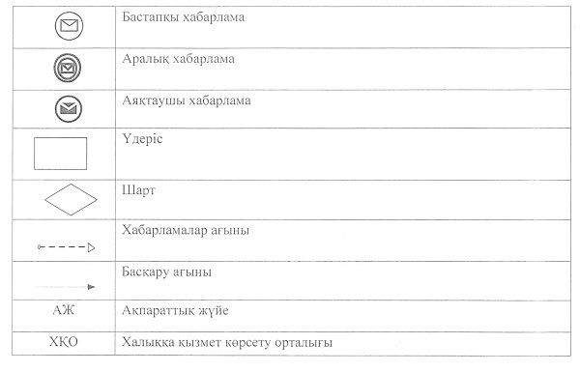

"Он сегіз жасқа дейінгі балаларға    
мемлекеттік жәрдемақы тағайындау"    
мемлекеттiк көрсетілетін қызмет    
регламентiнің 3-қосымшасы

**"Он сегіз жасқа дейінгі балаларға мемлекеттік жәрдемақы тағайындау" мемлекеттік қызмет көрсетудің бизнес-процестерінің анықтамалығы**

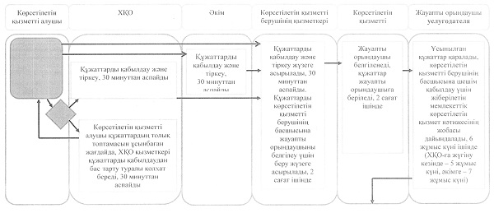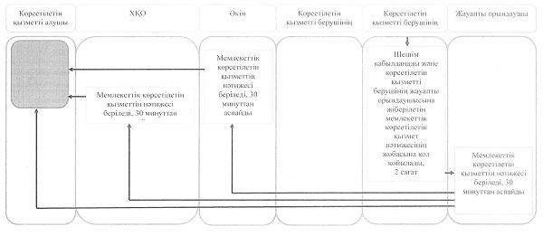

Әкімдіктің             
2014 жылғы 9 маусымдағы      
№ 259 қаулысымен бекітілген

**"Тұрғын үй көмегін тағайындау" мемлекеттік көрсетілетін қызмет регламенті**

**1. Жалпы ережелер**

      1. "Тұрғын үй көмегін тағайындау" мемлекеттік көрсетілетін қызметін (бұдан әрі – мемлекеттік көрсетілетін қызмет) аудандардың, облыстық маңызы бар қалалардың жергілікті атқарушы органдары (аудандардың, облыстық маңызы бар қалалардың жұмыспен қамту және әлеуметтік бағдарламалар бөлімдері) (бұдан әрі – көрсетілетін қызметті беруші) көрсетеді.  
      Өтініштерді қабылдау және мемлекеттік көрсетілетін қызмет нәтижелерін беру:  
      1) "Халыққа қызмет көрсету орталығы" республикалық мемлекеттік кәсіпорнының Қостанай облысы бойынша филиалы және оның қалалары мен аудандарының бөлімдері (бұдан әрі – ХҚО);  
      2) www.egov.kz "электрондық үкімет" веб-порталы (бұдан әрі – портал) арқылы жүзеге асырылады.  
      2. Мемлекеттік көрсетілетін қызметтің нысаны - электрондық (ішінара автоматтандырылған) және (немесе) қағаз түрінде.  
      3. Мемлекеттік көрсетілетін қызметтің нәтижесі – тұрғын үй көмегін тағайындау туралы хабарлама (бұдан әрі – хабарлама).  
      Мемлекеттік көрсетілетін қызметтің нәтижесін ұсыну нысаны: электрондық түрде.  
      Көрсетілетін қызметті алушы қағаз жеткізгіштегі хабарламаны алу үшін өтініш берген жағдайда хабарлама электрондық форматта ресімделеді, басып шығарылады және ХҚО-ның уәкілетті адамының қолымен және мөрмен расталады.  
      Портал арқылы өтініш берген кезде мемлекеттік қызмет көрсету нәтижесі көрсетілетін қызметті берушінің уәкілетті адамының электрондық цифрлық қолтаңбасымен (бұдан әрі – ЭЦҚ) куәландырылған электрондық құжат нысанында көрсетілетін қызметті алушыға "жеке кабинетіне" жіберіледі.

**2. Мемлекеттік қызмет көрсету процесінде көрсетілетін қызметті берушінің құрылымдық бөлімшелерінің (қызметкерлерінің) іс-қимылдар тәртібін сипаттау**

      4. Мемлекеттік қызмет көрсету бойынша рәсімді (іс-қимылды) бастауға негіздеме Қазақстан Республикасы Үкіметінің 2014 жылғы 05 наурыздағы № 185 "Тұрғын үй-коммуналдық шаруашылық саласындағы мемлекеттік көрсетілетін қызметтер стандарттарын бекіту туралы" қаулысымен бекітілген "Тұрғын үй көмегін тағайындау" мемлекеттік көрсетілетін қызмет стандартының (бұдан әрі – Стандарт) 1-қосымшасына сәйкес нысан бойынша Стандарттың 9-тармағында көрсетілген құжаттарды қоса бере отырып (бұдан әрі – құжаттар), көрсетілетін қызметті алушының өтініш беруі, не көрсетілетін қызметті алушының ЭЦҚ-мен куәландырылған электрондық құжат нысанындағы сұрау салу болып табылады.  
      5. Мемлекеттік қызмет көрсету процесінің құрамына кіретін әрбір рәсімнің (іс-қимылдың) мазмұны, оның орындалу ұзақтығы:  
      1) көрсетілетін қызметті берушінің қызметкері құжаттарды қабылдайды, оларды тіркеуді жүзеге асырады, мемлекеттік қызметтер көрсету кезінде, егер Қазақстан Республикасының заңдарында өзгеше көзделмесе, ақпараттық жүйелерде қамтылған, заңмен қорғалатын құпияны құрайтын мәліметтерді пайдалануға көрсетілетін қызметті алушының жазбаша келісімін алады, 15 минут.  
      Құжаттарды көрсетілетін қызметті берушінің басшысына жауапты орындаушыны белгілеу үшін береді, 2 сағат.  
      Рәсімнің нәтижесі – құжаттарды тіркеу;  
      2) көрсетілетін қызметті берушінің басшысы жауапты орындаушыны белгілейді, 1 күнтізбелік күн.  
      Рәсімнің нәтижесі – көрсетілетін қызметті беруші басшысының бұрыштамасы;  
      3) көрсетілетін қызметті берушінің жауапты орындаушысы ұсынылған құжаттарды қарайды, мемлекеттік көрсетілетін қызмет нәтижесінің жобасын дайындайды, 7 күнтізбелік күн.  
      Рәсімнің нәтижесі – мемлекеттік көрсетілетін қызмет нәтижесінің жобасы;  
      4) көрсетілетін қызметті берушінің басшысы шешім қабылдайды және мемлекеттік көрсетілетін қызмет нәтижесінің жобасына қол қояды, 1 күнтізбелік күн.  
      Рәсімнің нәтижесі – қол қойылған мемлекеттік көрсетілетін қызметтің нәтижесі;  
      5) көрсетілетін қызметті берушінің жауапты орындаушысы мемлекеттік көрсетілетін қызметтің нәтижесін береді, 15 минут.  
      Рәсімнің нәтижесі – берілген мемлекеттік көрсетілетін қызметтің нәтижесі.

**3. Мемлекеттік қызмет көрсету процесінде көрсетілетін қызметті берушінің құрылымдық бөлімшелерінің (қызметкерлерінің) өзара іс-қимыл тәртібін сипаттау**

      6. Мемлекеттік қызмет көрсету процесіне қатысатын көрсетілетін қызметті берушінің құрылымдық бөлімшелерінің (қызметкерлерінің) тізбесі:  
      1) көрсетілетін қызметті берушінің қызметкері;  
      2) көрсетілетін қызметті берушінің басшысы;  
      3) көрсетілетін қызметті берушінің жауапты орындаушысы.  
      7. Құрылымдық бөлімшелер (қызметкерлер) арасындағы рәсімдердің (іс-қимылдардың) реттілігін сипаттау, әрбір рәсімнің (іс-қимылдың) ұзақтығы:  
      1) көрсетілетін қызметті берушінің қызметкері құжаттарды қабылдауды және тіркеуді жүзеге асырады, 15 минут.  
      Сондай-ақ, құжаттарды көрсетілетін қызметті берушінің басшысына жауапты орындаушыны белгілеу үшін беру жүзеге асырылады, 2 сағат;  
      2) көрсетілетін қызметті берушінің басшысы жауапты орындаушыны белгілейді, тиісті бұрыштама қояды және құжаттарды жауапты орындаушыға береді, 1 күнтізбелік күн;  
      3) көрсетілетін қызметті берушінің жауапты орындаушысы ұсынылған құжаттарды қарайды, көрсетілетін қызметті берушінің басшысына шешім қабылдау үшін жіберілетін мемлекеттік көрсетілетін қызмет нәтижесінің жобасын дайындайды, 7 күнтізбелік күн;  
      4) көрсетілетін қызметті берушінің басшысы шешім қабылдайды және көрсетілетін қызметті берушінің жауапты орындаушысына жіберілетін мемлекеттік көрсетілетін қызмет нәтижесінің жобасына қол қояды, 1 күнтізбелік күн;  
      5) көрсетілетін қызметті берушінің жауапты орындаушысы мемлекеттік көрсетілетін қызметтің нәтижесін береді, 15 минут.  
      Әрбір рәсімнің (іс-қимылдың) ұзақтығы көрсетіле отырып, құрылымдық бөлімшелердің (қызметкерлердің) арасындағы рәсімдер (іс-қимылдар) реттілігінің блок-схемасы осы Регламенттің 1-қосымшасында көрсетілген.

**4. Мемлекеттік қызмет көрсету процесінде халыққа қызмет көрсету орталығымен және (немесе) өзге де көрсетілетін қызметті берушілермен өзара іс-қимыл тәртібін, сондай-ақ ақпараттық жүйелерді пайдалану тәртібін сипаттау**

      8. ХҚО-ға жүгіну тәртібін сипаттау, көрсетілетін қызметті алушының сұрау салуын өңдеу ұзақтығы:  
      1) көрсетілетін қызметті алушы мемлекеттік көрсетілетін қызметті алу үшін ХҚО-ға жүгінеді;  
      2) ХҚО қызметкері өтініштердің толтырылуының дұрыстығын және ұсынылған құжаттар топтамасының толықтығын тексереді, 5 минут.  
      Көрсетілетін қызметті алушы құжаттардың толық топтамасын ұсынбаған жағдайда, ХҚО қызметкері өтінішті қабылдаудан бас тартады және Стандарттың 4-қосымшасына сәйкес құжаттарды қабылдаудан бас тарту туралы қолхат береді.  
      3) ХҚО қызметкері өтінішті "Халыққа қызмет көрсету орталықтарына арналған интеграцияланған ақпараттық жүйе" ақпараттық жүйесінде тіркейді және көрсетілетін қызметті алушыға тиісті құжаттар қабылданғаны туралы қолхат береді, 5 минут.  
      Қолхат:  
      құжаттың нөмірі мен қабылданған күні;  
      сұратылған мемлекеттік көрсетілетін қызметтің түрі;  
      қоса берілген құжаттардың саны мен атауы;  
      мемлекеттік көрсетілетін қызметті алу күні (уақыты) мен құжаттарды беру орны;  
      құжаттарды қабылдаған жауапты адамның тегі, аты, әкесінің аты;  
      көрсетілетін қызметті алушының тегі, аты, әкесінің аты, байланыс деректері көрсетіле отырып беріледі;  
      4) ХҚО қызметкері, егер Қазақстан Республикасының заңдарында өзгеше көзделмесе, ақпараттық жүйелерде қамтылған, заңмен қорғалатын құпияны құрайтын мәліметтерді пайдалануға көрсетілетін қызметті алушыдан жазбаша келісімін алады, 5 минут;  
      5) ХҚО қызметкері құжаттарды дайындайды және оларды көрсетілетін қызметті берушіге курьерлік немесе осыған уәкілетті өзге де байланыс арқылы жібереді, 1 күнтізбелік күн;  
      6) көрсетілетін қызметті беруші құжаттарды қарайды және мемлекеттік көрсетілетін қызметтің нәтижесін жібереді, 8 күнтізбелік күн;  
      7) ХҚО қызметкері тиісті құжаттар қабылданғаны туралы қолхатта көрсетілген мерзімде көрсетілетін қызметті алушыға мемлекеттік көрсетілетін қызметтің нәтижесін береді, 15 минут.  
      Ақпараттық жүйелердің функционалдық өзара іс-қимыл диаграммасы осы Регламенттің 2-қосымшасында көрсетілген.  
      9. Көрсетілетін қызметті алушы қағаз жеткізгіштегі хабарламаны алу үшін өтініш берген жағдайда хабарлама электрондық форматта ресімделеді, басып шығарылады және ХҚО қызметкерінің қолымен және мөрмен расталады.  
      Көрсетілетін қызметті алушы көрсетілген мерзімде қызметтің нәтижесін алуға келмеген жағдайда, ХҚО бір ай бойы оның сақталуын қамтамасыз етеді, одан кейін оларды Стандарттың 3-қосымшасына сәйкес нысан бойынша тізілім бойынша көрсетілетін қызметті берушіге одан әрі сақтауға береді.  
      Көрсетілетін қызметті алушы дайын құжаттарды алуға ХҚО-ға бір ай өткеннен кейін өтініш берген кезде ХҚО бір жұмыс күні ішінде көрсетілетін қызметті берушіге сұрау салады. Көрсетілетін қызметті беруші бір жұмыс күні ішінде дайын құжаттарды ХҚО-ға жібереді, одан кейін ХҚО дайын құжаттарды көрсетілетін қызметті алушыға береді.  
      10. Жүгіну тәртібін және портал арқылы мемлекеттік қызмет көрсету кезінде көрсетілетін қызмет беруші мен көрсетілетін қызмет алушы рәсімдерінің (іс-қимылдарының) реттілігін сипаттау:  
      1) көрсетілетін қызметті алушы порталда жеке сәйкестендіру нөмірі, ЭЦҚ арқылы тіркеуді, авторизацияны жүзеге асырады;  
      2) көрсетілетін қызметті алушының мемлекеттік электрондық көрсетілетін қызметті таңдауы, электрондық сұрау салудың жолдарын толтыруы және құжаттарды бекітуі;  
      3) мемлекеттік электрондық көрсетілетін қызметті көрсету үшін электрондық сұрау салуды көрсетілетін қызметті алушының ЭЦҚ-сы арқылы куәландыру;  
      4) көрсетілетін қызметті берушінің электрондық сұрау салуды өңдеуі (тексеруі, тіркеуі);  
      5) көрсетілетін қызметті алушымен электрондық сұрау салудың мәртебесі және портал арқылы көрсетілетін қызметті алушының "жеке кабинетінде" мемлекеттік көрсетілетін қызметті көрсету мерзімі туралы хабарламаны алу;  
      6) көрсетілетін қызметті берушінің ЭЦҚ қойылған электрондық құжат нысанындағы мемлекеттік көрсетілетін қызметтің нәтижесін көрсетілетін қызметті алушының "жеке кабинетіне" жіберуі;  
      7) көрсетілетін қызметті алушымен портал арқылы көрсетілетін қызметті алушының "жеке кабинетінде" мемлекеттік көрсетілетін қызметтің нәтижесін алу.  
      Ақпараттық жүйелердің функционалдық өзара іс-қимыл диаграммасы осы Регламенттің 3-қосымшасында көрсетілген.  
      Мемлекеттік қызмет көрсетудің бизнес-процестерінің анықтамалығы осы Регламенттің 4-қосымшасында көрсетілген.

"Тұрғын үй көмегін тағайындау"    
мемлекеттiк көрсетілетін қызмет    
регламентiнің 1-қосымшасы

**Әрбір рәсімнің (іс-қимылдың) ұзақтығы көрсетіле отырып, құрылымдық бөлімшелердің (қызметкерлердің) арасындағы рәсімдер (іс-қимылдар) реттілігінің блок-схемасы**

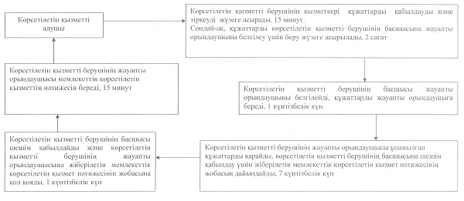

"Тұрғын үй көмегін тағайындау"    
мемлекеттік көрсетілетін қызмет    
регламентіне 2-қосымша

**Ақпараттық жүйелердің функционалдық өзара іс-қимыл диаграммасы**

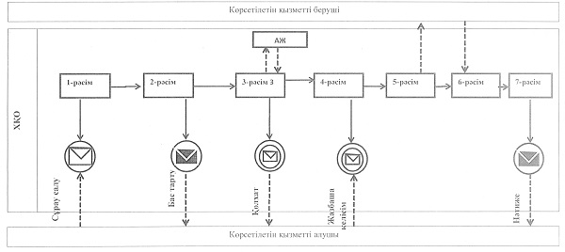

**Шартты белгілер мен қысқартулар:**

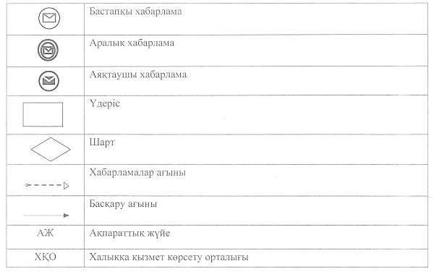

"Тұрғын үй көмегін тағайындау"    
мемлекеттiк көрсетілетін қызмет    
регламентiнің 3-қосымшасы

**Ақпараттық жүйелердің функционалдық өзара іс-қимыл диаграммасы**

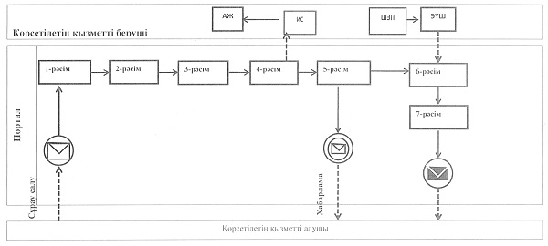

**Шартты белгілер мен қысқартулар:**

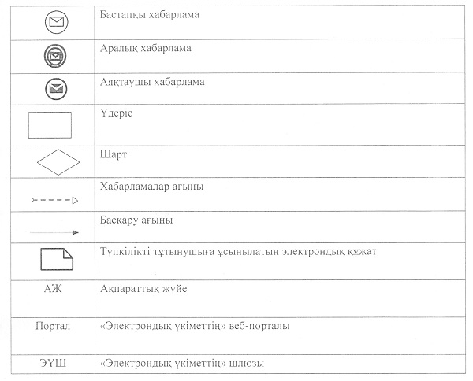

"Тұрғын үй көмегін тағайындау"    
мемлекеттiк көрсетілетін қызмет    
регламентiнің 4-қосымшасы

**"Тұрғын үй көмегін тағайындау" мемлекеттік қызмет көрсетудің бизнес-процестерінің анықтамалығы**

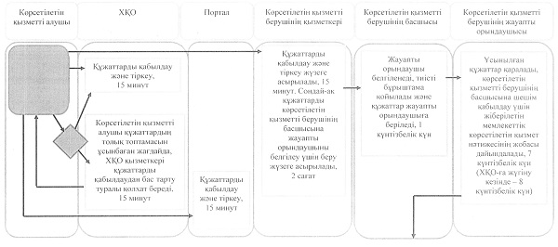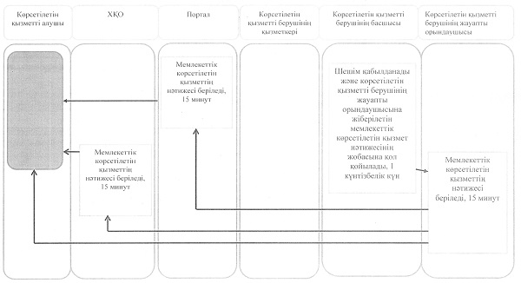

Әкімдіктің             
2014 жылғы 9 маусымдағы      
№ 259 қаулысымен бекітілген

**"Жүріп-тұруы қиын бірінші топтағы мүгедектерге жеке көмекшінің және есту кемістігі бар мүгедектерге ымдау тілі маманының қызметтерін ұсыну үшін мүгедектерге құжаттарды ресімдеу" мемлекеттік көрсетілетін қызмет регламентi**

**1. Жалпы ережелер**

      1. "Жүріп-тұруы қиын бірінші топтағы мүгедектерге жеке көмекшінің және есту кемістігі бар мүгедектерге ымдау тілі маманының қызметтерін ұсыну үшін мүгедектерге құжаттарды ресімдеу" мемлекеттік көрсетілетін қызметін (бұдан әрі – мемлекеттік көрсетілетін қызмет) аудандардың, облыстық маңызы бар қалалардың жергілікті атқарушы органдары (аудандардың, облыстық маңызы бар қалалардың жұмыспен қамту және әлеуметтік бағдарламалар бөлімдері) (бұдан әрі – көрсетілетін қызметті беруші) көрсетеді.  
      Өтініштерді қабылдау және мемлекеттік көрсетілетін қызмет нәтижелерін беру көрсетілетін қызметті беруші арқылы жүзеге асырылады.  
      2. Мемлекеттік көрсетілетін қызметтің нысаны: қағаз түрінде.  
      3. Мемлекеттік көрсетілетін қызметтің нәтижесі – жүріп-тұруы қиын бірінші топтағы мүгедектерге жеке көмекшінің және есту кемістігі бар мүгедектерге ымдау тілі маманының қызметтерін ұсыну мерзімдері көрсетілген құжаттарды ресiмдеу туралы хабарлама.  
      Мемлекеттік көрсетілетін қызметтің нәтижесін ұсыну нысаны: қағаз түрінде.

**2. Мемлекеттік қызмет көрсету процесінде көрсетілетін қызметті берушінің құрылымдық бөлімшелерінің (қызметкерлерінің) іс-қимыл тәртібін сипаттау**

      4. Мемлекеттік қызмет көрсету бойынша рәсімді (іс-қимылды) бастауға негіздеме Қазақстан Республикасы Үкіметінің 2014 жылғы 11 наурыздағы № 217 "Халықты әлеуметтік қорғау саласындағы мемлекеттік қызметтердің стандарттарын бекіту туралы" қаулысымен бекітілген "Жүріп-тұруы қиын бірінші топтағы мүгедектерге жеке көмекшінің және есту кемістігі бар мүгедектерге ымдау тілі маманының қызметтерін ұсыну үшін мүгедектерге құжаттарды ресімдеу" мемлекеттік көрсетілетін қызмет стандартының (бұдан әрі – Стандарт) қосымшасына сәйкес нысан бойынша Стандарттың 9-тармағында көрсетілген құжаттарды қоса бере отырып (бұдан әрі – құжаттар), көрсетілетін қызметті алушының өтініш беруі болып табылады.  
      5. Мемлекеттік қызмет көрсету процесінің құрамына кіретін әрбір рәсімнің (іс-қимылдың) мазмұны, оның орындалу ұзақтығы:  
      1) көрсетілетін қызметті берушінің қызметкері құжаттарды қабылдайды, оларды тіркеуді жүзеге асырады, мемлекеттік қызметтер көрсету кезінде, егер Қазақстан Республикасының заңдарында өзгеше көзделмесе, ақпараттық жүйелерде қамтылған, заңмен қорғалатын құпияны құрайтын мәліметтерді пайдалануға көрсетілетін қызметті алушының жазбаша келісімін алады, тіркелген күні мен мемлекеттік көрсетілетін қызметті алатын күні, құжаттарды қабылдаған адамның тегі мен аты-жөні көрсетілген талон береді, 30 минуттан аспайды.  
      Құжаттарды көрсетілетін қызметті берушінің басшысына жауапты орындаушыны белгілеу үшін береді, 2 сағат ішінде.  
      Рәсімнің нәтижесі - тіркелген күні мен мемлекеттік көрсетілетін қызметті алатын күні, құжаттарды қабылдаған адамның тегі мен аты-жөні көрсетілген талон;  
      2) көрсетілетін қызметті берушінің басшысы жауапты орындаушыны белгілейді, 1 жұмыс күні ішінде.  
      Рәсімнің нәтижесі – көрсетілетін қызметті беруші басшысының бұрыштамасы;  
      3) көрсетілетін қызметті берушінің жауапты орындаушысы ұсынылған құжаттарды қарайды, мемлекеттік көрсетілетін қызмет нәтижесінің жобасын дайындайды, 7 жұмыс күні ішінде.  
      Рәсімнің нәтижесі - мемлекеттік көрсетілетін қызмет нәтижесінің жобасы;  
      4) көрсетілетін қызметті берушінің басшысы шешім қабылдайды және мемлекеттік көрсетілетін қызмет нәтижесінің жобасына қол қояды, 1 жұмыс күні ішінде.  
      Рәсімнің нәтижесі – қол қойылған мемлекеттік көрсетілетін қызметтің нәтижесі;  
      5) көрсетілетін қызметті берушінің жауапты орындаушысы мемлекеттік көрсетілетін қызметтің нәтижесін береді, 30 минуттан аспайды.  
      Рәсімнің нәтижесі – берілген мемлекеттік көрсетілетін қызметтің нәтижесі.

**3. Мемлекеттік қызмет көрсету процесінде көрсетілетін қызметті берушінің құрылымдық бөлімшелерінің (қызметкерлерінің) өзара іс-қимыл тәртібін сипаттау**

      6. Мемлекеттік қызмет көрсету процесіне қатысатын көрсетілетін қызметті берушінің құрылымдық бөлімшелерінің (қызметкерлерінің) тізбесі:  
      1) көрсетілетін қызметті берушінің қызметкері;  
      2) көрсетілетін қызметті берушінің басшысы;  
      3) көрсетілетін қызметті берушінің жауапты орындаушысы.  
      7. Құрылымдық бөлімшелер (қызметкерлер) арасындағы рәсімдердің (іс-қимылдардың) реттілігін сипаттау, әрбір рәсімнің (іс-қимылдың) ұзақтығы:  
      1) көрсетілетін қызметті берушінің қызметкері құжаттарды қабылдауды және тіркеуді жүзеге асырады, 30 минуттан аспайды.  
      Құжаттарды көрсетілетін қызметті берушінің басшысына жауапты орындаушыны белгілеу үшін беру жүзеге асырылады, 2 сағат ішінде;  
      2) көрсетілетін қызметті берушінің басшысы жауапты орындаушыны белгілейді, құжаттар жауапты орындаушыға беріледі, 1 жұмыс күні ішінде;  
      3) көрсетілетін қызметті берушінің жауапты орындаушысы ұсынылған құжаттарды қарайды, көрсетілетін қызметті берушінің басшысына шешім қабылдау үшін жіберілетін мемлекеттік көрсетілетін қызмет нәтижесінің жобасын дайындайды, 7 жұмыс күні ішінде;  
      4) көрсетілетін қызметті берушінің басшысы шешім қабылдайды және жауапты орындаушыға жіберілетін мемлекеттік көрсетілетін қызмет нәтижесінің жобасына қол қояды, 1 жұмыс күні ішінде;  
      5) көрсетілетін қызметті берушінің жауапты орындаушысы мемлекеттік көрсетілетін қызметтің нәтижесін береді, 30 минуттан аспайды.  
      Әрбір рәсімнің (іс-қимылдың) ұзақтығы көрсетіле отырып, құрылымдық бөлімшелердің (қызметкерлердің) арасындағы рәсімдер (іс-қимылдар) реттілігінің блок-схемасы осы Регламенттің 1-қосымшасында көрсетілген.

**4. Мемлекеттік қызмет көрсету процесінде халыққа қызмет көрсету орталығымен және (немесе) өзге де көрсетілетін қызметті берушілермен өзара іс-қимыл тәртібін, сондай-ақ ақпараттық жүйелерді пайдалану тәртібін сипаттау**

      8. Мемлекеттік көрсетілетін қызмет "Халыққа қызмет көрсету орталығы" республикалық мемлекеттік кәсіпорнының Қостанай облысы бойынша филиалы және оның қалалары мен аудандарының бөлімдері және www.egov.kz "электрондық үкімет" веб-порталы арқылы көрсетілмейді.  
      Мемлекеттік қызмет көрсетудің бизнес-процестерінің анықтамалығы осы Регламенттің 2-қосымшасында көрсетілген.

"Жүріп-тұруы қиын бірінші топтағы мүгедектерге    
жеке көмекшінің және есту кемістігі бар    
мүгедектерге ымдау тілі маманының қызметтерін    
ұсыну үшін мүгедектерге құжаттарды ресімдеу"    
мемлекеттiк көрсетілетін қызмет    
регламентiнің 1-қосымшасы

**Әрбір рәсімнің (іс-қимылдың) ұзақтығы көрсетіле отырып, құрылымдық бөлімшелердің (қызметкерлердің) арасындағы рәсімдер (іс-қимылдар) реттілігінің блок-схемасы**

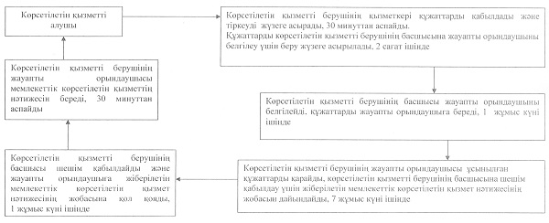

"Жүріп-тұруы қиын бірінші топтағы мүгедектерге    
жеке көмекшінің және есту кемістігі бар    
мүгедектерге ымдау тілі маманының қызметтерін    
ұсыну үшін мүгедектерге құжаттарды ресімдеу"    
мемлекеттiк көрсетілетін қызмет    
регламентiнің 2-қосымшасы

**"Жүріп-тұруы қиын бірінші топтағы мүгедектерге жеке көмекшінің және есту кемістігі бар мүгедектерге ымдау тілі маманының қызметтерін ұсыну үшін мүгедектерге құжаттарды ресімдеу" мемлекеттік қызмет көрсетудің бизнес-процестерінің анықтамалығы**

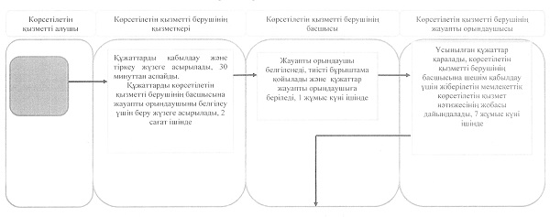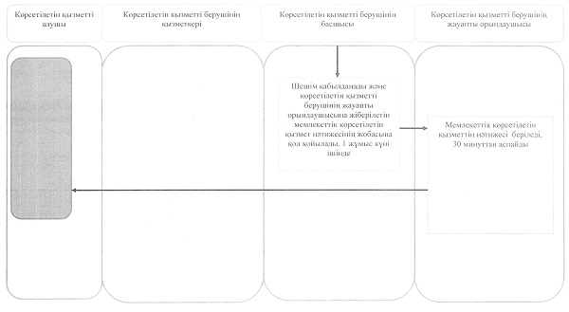

Әкімдіктің            
2014 жылғы 9 маусымдағы      
№ 259 қаулысымен бекітілген

**"Жұмыссыз азаматтарды тіркеу және есепке қою" мемлекеттік көрсетілетін қызмет регламенті**

**1. Жалпы ережелер**

      1. "Жұмыссыз азаматтарды тіркеу және есепке қою" мемлекеттік көрсетілетін қызметін (бұдан әрі – мемлекеттік көрсетілетін қызмет) аудандардың, облыстық маңызы бар қалалардың жергілікті атқарушы органдары (аудандардың, облыстық маңызы бар қалалардың жұмыспен қамту және әлеуметтік бағдарламалар бөлімдері) (бұдан әрі – көрсетілетін қызметті беруші) көрсетеді.  
      Өтініштерді қабылдау және мемлекеттік көрсетілетін қызмет нәтижелерін беру:  
      1) көрсетілетін қызметті беруші;  
      2) "Халыққа қызмет көрсету орталығы" республикалық мемлекеттік кәсіпорнының Қостанай облысы бойынша филиалы және оның қалалары мен аудандарының бөлімдері (бұдан әрі – ХҚО);  
      3) www.egov.kz "электрондық үкімет" веб-порталы (бұдан әрі – портал) арқылы жүзеге асырылады.  
      2. Мемлекеттік көрсетілетін қызметтің нысаны: электрондық (ішінара автоматтандырылған) және (немесе) қағаз түрінде.  
      3. Мемлекеттік көрсетілетін қызметтің нәтижесі – қағаз немесе электрондық түрде жұмыссыз ретінде тіркеу және есепке қою туралы хабарлама.  
      Мемлекеттік көрсетілетін қызметтің нәтижесін ұсыну нысаны: электрондық және (немесе) қағаз түрінде.

**2. Мемлекеттік қызмет көрсету процесінде көрсетілетін қызметті берушінің құрылымдық бөлімшелерінің (қызметкерлерінің) іс-қимылдар тәртібін сипаттау**

      4. Мемлекеттік қызмет көрсету бойынша рәсімді (іс-қимылды) бастауға негіздеме көрсетілетін қызметті алушының Қазақстан Республикасы Үкіметінің 2014 жылғы 11 наурыздағы № 217 "Халықты әлеуметтік қорғау саласындағы мемлекеттік қызметтердің стандарттарын бекіту туралы" қаулысымен бекітілген "Жұмыссыз азаматтарды тіркеу және есепке қою" мемлекеттік көрсетілетін қызмет стандартының (бұдан әрі – Стандарт) 9-тармағында көрсетілген құжаттарды беруі, не көрсетілетін қызметті алушының электрондық цифрлық қолтаңбасымен (бұдан әрі – ЭЦҚ) куәландырылған электрондық құжат нысанындағы сұрау салу болып табылады.  
      5. Мемлекеттік қызмет көрсету процесінің құрамына кіретін әрбір рәсімнің (іс-қимылдың) мазмұны, оның орындалу ұзақтығы:  
      1) көрсетілетін қызметті берушінің қызметкері құжаттарды қабылдайды, оларды тіркеуді жүзеге асырады, автоматтандырылған ақпараттық жүйеге көрсетілетін қызметті алушының дербес деректерін электрондық құжат нысанында кіргізеді, мемлекеттік қызметтер көрсету кезінде, егер Қазақстан Республикасының заңдарында өзгеше көзделмесе, ақпараттық жүйелерде қамтылған, заңмен қорғалатын құпияны құрайтын мәліметтерді пайдалануға көрсетілетін қызметті алушының жазбаша келісімін алады, 10 минуттан аспайды.  
      Құжаттарды көрсетілетін қызметті берушінің басшысына жауапты орындаушыны белгілеу үшін береді, 2 сағат.  
      Рәсімнің нәтижесі – құжаттарды тіркеу;  
      2) көрсетілетін қызметті берушінің басшысы жауапты орындаушыны белгілейді, 1 жұмыс күні.  
      Рәсімнің нәтижесі – көрсетілетін қызметті беруші басшысының бұрыштамасы;  
      3) көрсетілетін қызметті берушінің жауапты орындаушысы ұсынылған құжаттарды қарайды, мемлекеттік көрсетілетін қызмет нәтижесінің жобасын дайындайды, 2 жұмыс күні.  
      Рәсімнің нәтижесі – мемлекеттік көрсетілетін қызмет нәтижесінің жобасы;  
      4) көрсетілетін қызметті берушінің басшысы шешім қабылдайды және мемлекеттік көрсетілетін қызмет нәтижесінің жобасына қол қояды, 1 жұмыс күні.  
      Рәсімнің нәтижесі – қол қойылған мемлекеттік көрсетілетін қызметтің нәтижесі;  
      5) көрсетілетін қызметті берушінің жауапты орындаушысы мемлекеттік көрсетілетін қызметтің нәтижесін береді, 10 минуттан аспайды.  
      Рәсімнің нәтижесі – берілген мемлекеттік көрсетілетін қызметтің нәтижесі.

**3. Мемлекеттік қызмет көрсету процесінде көрсетілетін қызметті берушінің құрылымдық бөлімшелерінің (қызметкерлерінің) өзара іс-қимыл тәртібін сипаттау**

      6. Мемлекеттік қызмет көрсету процесіне қатысатын көрсетілетін қызметті берушінің құрылымдық бөлімшелерінің (қызметкерлерінің) тізбесі:  
      1) көрсетілетін қызметті берушінің қызметкері;  
      2) көрсетілетін қызметті берушінің басшысы;  
      3) көрсетілетін қызметті берушінің жауапты орындаушысы.  
      7. Құрылымдық бөлімшелер (қызметкерлер) арасындағы рәсімдердің (іс-қимылдардың) реттілігін сипаттау, әрбір рәсімнің (іс-қимылдың) ұзақтығы:  
      1) көрсетілетін қызметті берушінің қызметкері құжаттарды қабылдауды және тіркеуді жүзеге асырады, 10 минуттан аспайды.  
      Құжаттарды көрсетілетін қызметті берушінің басшысына жауапты орындаушыны белгілеу үшін беру жүзеге асырылады, 2 сағат;  
      2) көрсетілетін қызметті берушінің басшысы жауапты орындаушыны белгілейді, құжаттарды жауапты орындаушыға береді, 1 жұмыс күні;  
      3) көрсетілетін қызметті берушінің жауапты орындаушысы ұсынылған құжаттарды қарайды, көрсетілетін қызметті берушінің басшысына шешім қабылдау үшін жіберілетін мемлекеттік көрсетілетін қызмет нәтижесінің жобасын дайындайды, 2 жұмыс күні;  
      4) көрсетілетін қызметті берушінің басшысы шешім қабылдайды және көрсетілетін қызметті берушінің жауапты орындаушысына жіберілетін мемлекеттік көрсетілетін қызмет нәтижесінің жобасына қол қояды, 1 жұмыс күні;  
      5) көрсетілетін қызметті берушінің жауапты орындаушысы мемлекеттік көрсетілетін қызметтің нәтижесін береді, 10 минуттан аспайды.  
      Әрбір рәсімнің (іс-қимылдың) ұзақтығы көрсетіле отырып, құрылымдық бөлімшелердің (қызметкерлердің) арасындағы рәсімдер (іс-қимылдар) реттілігінің блок-схемасы осы Регламенттің 1-қосымшасында көрсетілген.

**4. Мемлекеттік қызмет көрсету процесінде халыққа қызмет көрсету орталығымен және (немесе) өзге де көрсетілетін қызметті берушілермен өзара іс-қимыл тәртібін, сондай-ақ ақпараттық жүйелерді пайдалану тәртібін сипаттау**

      8. ХҚО-ға жүгіну тәртібін сипаттау, көрсетілетін қызметті алушының сұрау салуын өңдеу ұзақтығы:  
      1) көрсетілетін қызметті алушы мемлекеттік көрсетілетін қызметті алу үшін ХҚО-ға жүгінеді;  
      2) ХҚО қызметкері өтініштердің толтырылуының дұрыстығын және ұсынылған құжаттар топтамасының толықтығын тексереді, 5 минуттан аспайды;  
      Көрсетілетін қызметті алушы құжаттардың толық топтамасын ұсынбаған жағдайда, ХҚО қызметкері құжаттарды қабылдаудан бас тарту туралы қолхат береді;  
      3) ХҚО қызметкері өтінішті «Халыққа қызмет көрсету орталықтарына арналған интеграцияланған ақпараттық жүйе» ақпараттық жүйесінде тіркейді және көрсетілетін қызметті алушыға тіркеу күні мен мемлекеттік қызметті алу күні, құжаттарды қабылдаған адамның тегі мен аты-жөні көрсетілген қолхат береді, 5 минуттан аспайды;  
      4) ХҚО қызметкері, егер Қазақстан Республикасының заңдарында өзгеше көзделмесе, ақпараттық жүйелерде қамтылған, заңмен қорғалатын құпияны құрайтын мәліметтерді пайдалануға көрсетілетін қызметті алушыдан жазбаша келісімін алады, 5 минуттан аспайды;  
      5) ХҚО қызметкері құжаттарды дайындайды және оларды көрсетілетін қызметті берушіге курьерлік немесе осыған уәкілетті өзге де байланыс арқылы жібереді, 1 жұмыс күні;  
      6) көрсетілетін қызметті беруші құжаттарды қарайды және мемлекеттік көрсетілетін қызметтің нәтижесін жібереді, 3 жұмыс күні;  
      7) ХҚО қызметкері тиісті құжаттарды алу туралы қолхатта көрсетілген мерзімде көрсетілетін қызметті алушыға мемлекеттік көрсетілетін қызметтің нәтижесін береді, 15 минуттан аспайды.  
      Ақпараттық жүйелердің функционалдық өзара іс-қимыл диаграммасы осы Регламенттің 2-қосымшасында көрсетілген.  
      9. Мемлекеттік көрсетілетін қызметтің нәтижесін ХҚО арқылы алу көрсетілетін қызметті алушының өзі келгенде жүзеге асырылады, 15 минуттан аспайды.  
      10. Жүгіну тәртібін және портал арқылы мемлекеттік қызмет көрсету кезінде көрсетілетін қызмет беруші мен көрсетілетін қызмет алушы рәсімдерінің (іс-қимылдарының) реттілігін сипаттау:  
      1) көрсетілетін қызметті алушы порталда жеке сәйкестендіру нөмірі, ЭЦҚ арқылы тіркеуді, авторизацияны жүзеге асырады;  
      2) көрсетілетін қызметті алушының мемлекеттік электрондық көрсетілетін қызметті таңдауы, электрондық сұрау салудың жолдарын толтыруы және құжаттарды бекітуі;  
      3) мемлекеттік электрондық көрсетілетін қызметті көрсету үшін электрондық сұрау салуды көрсетілетін қызметті алушының ЭЦҚ-сы арқылы куәландыру;  
      4) көрсетілетін қызметті берушінің электрондық сұрау салуды өңдеуі (тексеруі, тіркеуі);  
      5) көрсетілетін қызметті алушымен электрондық сұрау салудың мәртебесі және портал арқылы көрсетілетін қызметті алушының "жеке кабинетінде" мемлекеттік көрсетілетін қызметті көрсету мерзімі туралы хабарламаны алу;  
      6) көрсетілетін қызметті берушінің ЭЦҚ қойылған электрондық құжат нысанындағы мемлекеттік көрсетілетін қызметтің нәтижесін көрсетілетін қызметті алушының "жеке кабинетіне" жіберуі;  
      7) көрсетілетін қызметті алушымен портал арқылы көрсетілетін қызметті алушының "жеке кабинетінде" мемлекеттік көрсетілетін қызметтің нәтижесін алу.  
      Ақпараттық жүйелердің функционалдық өзара іс-қимыл диаграммасы осы Регламенттің 3-қосымшасында көрсетілген.  
      Мемлекеттік қызмет көрсетудің бизнес-процестерінің анықтамалығы осы Регламенттің 4-қосымшасында көрсетілген.

"Жұмыссыз азаматтарды тіркеу және есепке қою"    
мемлекеттiк көрсетілетін қызмет    
регламентiнің 1-қосымшасы

**Әрбір рәсімнің (іс-қимылдың) ұзақтығы көрсетіле отырып, құрылымдық бөлімшелердің (қызметкерлердің) арасындағы рәсімдер (іс-қимылдар) реттілігінің блок-схемасы**

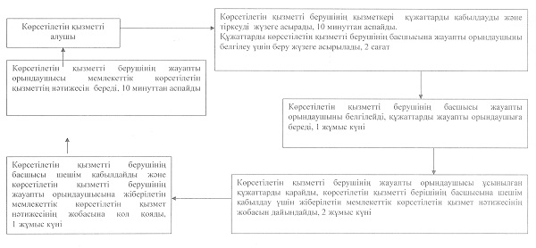

"Жұмыссыз азаматтарды тіркеу және есепке қою"    
мемлекеттік көрсетілетін қызмет    
регламентіне 2-қосымша

**Ақпараттық жүйелердің функционалдық өзара іс-қимыл диаграммасы**

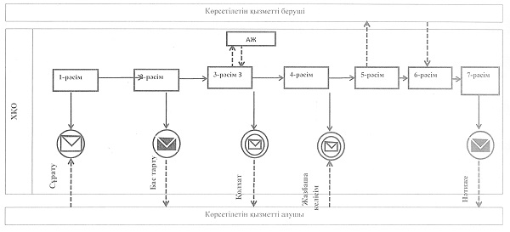

**Шартты белгілер мен қысқартулар:**

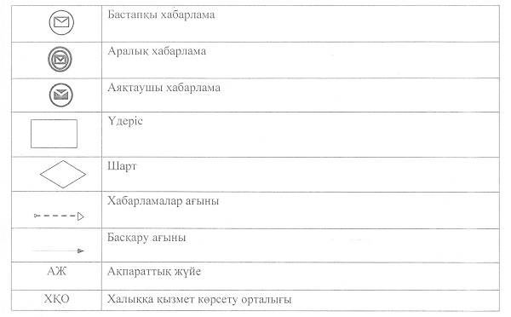

"Жұмыссыз азаматтарды тіркеу және есепке қою"    
мемлекеттiк көрсетілетін қызмет    
регламентiнің 3-қосымшасы

**Ақпараттық жүйелердің функционалдық өзара іс-қимыл диаграммасы**

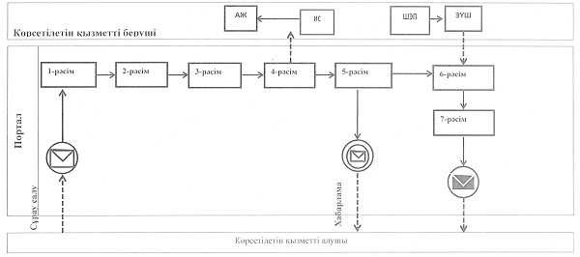

**Шартты белгілер мен қысқартулар:**

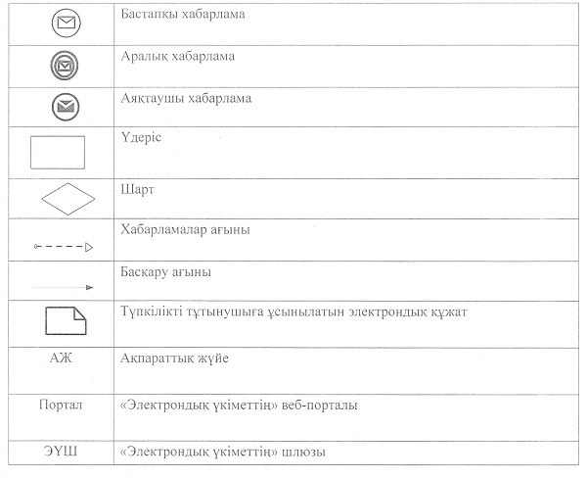

"Жұмыссыз азаматтарды тіркеу және есепке қою"    
мемлекеттiк көрсетілетін қызмет    
регламентiнің 4-қосымшасы

**"Жұмыссыз азаматтарды тіркеу және есепке қою" мемлекеттік қызмет көрсетудің бизнес-процестерінің анықтамалығы**

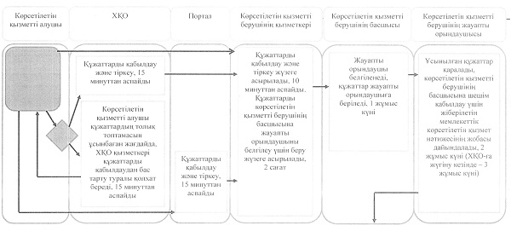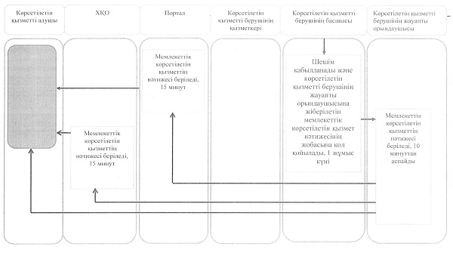

Әкімдіктің            
2014 жылғы 9 маусымдағы     
№ 259 қаулысымен бекітілген

**"Ауылдық елді мекендерде тұратын және жұмыс істейтін әлеуметтік сала мамандарына отын сатып алу бойынша әлеуметтік көмек тағайындау" мемлекеттік көрсетілетін қызмет регламенті**

**1. Жалпы ережелер**

      1. "Ауылдық елді мекендерде тұратын және жұмыс істейтін әлеуметтік сала мамандарына отын сатып алу бойынша әлеуметтік көмек тағайындау" мемлекеттік көрсетілетін қызметін (бұдан әрі – мемлекеттік көрсетілетін қызмет) аудандардың, облыстық маңызы бар қалалардың жергілікті атқарушы органдары (аудандардың, облыстық маңызы бар қалалардың жұмыспен қамту және әлеуметтік бағдарламалар бөлімдері) (бұдан әрі – көрсетілетін қызметті беруші) көрсетеді.  
      Өтініштерді қабылдау және мемлекеттік көрсетілетін қызмет нәтижелерін беру:  
      1) көрсетілетін қызметті беруші;  
      2) "Халыққа қызмет көрсету орталығы" республикалық мемлекеттік кәсіпорнының Қостанай облысы бойынша филиалы және оның қалалары мен аудандарының бөлімдері (бұдан әрі – ХҚО);  
      3) кент, ауыл, ауылдық округ әкімі (бұдан әрі – әкім) арқылы жүзеге асырылады.  
      2. Мемлекеттік көрсетілетін қызметтің нысаны: қағаз түрінде.  
      3. Мемлекеттік көрсетілетін қызметтің нәтижесі – әлеуметтік көмек тағайындау туралы хабарлама.  
      Мемлекеттік көрсетілетін қызметтің нәтижесін ұсыну нысаны: қағаз түрінде.

**2. Мемлекеттік қызмет көрсету процесінде көрсетілетін қызметті берушінің құрылымдық бөлімшелерінің (қызметкерлерінің) іс-қимылдар тәртібін сипаттау**

      4. Мемлекеттік қызмет көрсету бойынша рәсімді (іс-қимылды) бастауға негіздеме Қазақстан Республикасы Үкіметінің 2014 жылғы 11 наурыздағы № 217 "Халықты әлеуметтік қорғау саласындағы мемлекеттік қызметтердің стандарттарын бекіту туралы" қаулысымен бекітілген "Ауылдық елді мекендерде тұратын және жұмыс істейтін әлеуметтік сала мамандарына отын сатып алу бойынша әлеуметтік көмек тағайындау" мемлекеттік көрсетілетін қызмет стандартының (бұдан әрі – Стандарт)  9-тармағында көрсетілген құжаттарды қоса бере отырып (бұдан әрі – құжаттар), көрсетілетін қызметті алушының өтініш беруі болып табылады.  
      5. Мемлекеттік қызмет көрсету процесінің құрамына кіретін әрбір рәсімнің (іс-қимылдың) мазмұны, оның орындалу ұзақтығы:  
      1) көрсетілетін қызметті берушінің қызметкері құжаттарды қабылдайды, оларды тіркеуді жүзеге асырады, мемлекеттік қызметтер көрсету кезінде, егер Қазақстан Республикасының заңдарында өзгеше көзделмесе, ақпараттық жүйелерде қамтылған, заңмен қорғалатын құпияны құрайтын мәліметтерді пайдалануға көрсетілетін қызметті алушының жазбаша келісімін алады, 30 минут.  
      Құжаттарды көрсетілетін қызметті берушінің басшысына жауапты орындаушыны белгілеу үшін береді, 2 сағат ішінде.  
      Рәсімнің нәтижесі – құжаттарды тіркеу;  
      2) көрсетілетін қызметті берушінің басшысы жауапты орындаушыны белгілейді, 1 жұмыс күні ішінде.  
      Рәсімнің нәтижесі – көрсетілетін қызметті беруші басшысының бұрыштамасы;  
      3) көрсетілетін қызметті берушінің жауапты орындаушысы ұсынылған құжаттарды қарайды, мемлекеттік көрсетілетін қызмет нәтижесінің жобасын дайындайды, 7 жұмыс күні ішінде.  
      Рәсімнің нәтижесі - мемлекеттік көрсетілетін қызмет нәтижесінің жобасы;  
      4) көрсетілетін қызметті берушінің басшысы шешім қабылдайды және мемлекеттік көрсетілетін қызмет нәтижесінің жобасына қол қояды, 1 жұмыс күні ішінде.  
      Рәсімнің нәтижесі – қол қойылған мемлекеттік көрсетілетін қызметтің нәтижесі;  
      5) көрсетілетін қызметті берушінің жауапты орындаушысы мемлекеттік көрсетілетін қызметтің нәтижесін береді, 30 минут.  
      Рәсімнің нәтижесі – берілген мемлекеттік көрсетілетін қызметтің нәтижесі.

**3. Мемлекеттік қызмет көрсету процесінде көрсетілетін қызметті берушінің құрылымдық бөлімшелерінің (қызметкерлерінің) өзара іс-қимыл тәртібін сипаттау**

      6. Мемлекеттік қызмет көрсету процесіне қатысатын көрсетілетін қызметті берушінің құрылымдық бөлімшелерінің (қызметкерлерінің) тізбесі:  
      1) көрсетілетін қызметті берушінің қызметкері;  
      2) көрсетілетін қызметті берушінің басшысы;  
      3) көрсетілетін қызметті берушінің жауапты орындаушысы.  
      7. Құрылымдық бөлімшелер (қызметкерлер) арасындағы рәсімдердің (іс-қимылдардың) реттілігін сипаттау, әрбір рәсімнің (іс-қимылдың) ұзақтығы:  
      1) көрсетілетін қызметті берушінің қызметкері құжаттарды қабылдауды және тіркеуді жүзеге асырады, 30 минут.  
      Құжаттарды көрсетілетін қызметті берушінің басшысына жауапты орындаушыны белгілеу үшін беру жүзеге асырылады, 2 сағат ішінде;  
      2) көрсетілетін қызметті берушінің басшысы жауапты орындаушыны белгілейді, құжаттарды жауапты орындаушыға береді, 1 жұмыс күні ішінде;  
      3) көрсетілетін қызметті берушінің жауапты орындаушысы ұсынылған құжаттарды қарайды, көрсетілетін қызметті берушінің басшысына шешім қабылдау үшін жіберілетін мемлекеттік көрсетілетін қызмет нәтижесінің жобасын дайындайды, 7 жұмыс күні ішінде;  
      4) көрсетілетін қызметті берушінің басшысы шешім қабылдайды және жауапты орындаушыға жіберілетін мемлекеттік көрсетілетін қызмет нәтижесінің жобасына қол қояды, 1 жұмыс күні ішінде;  
      5) көрсетілетін қызметті берушінің жауапты орындаушысы мемлекеттік көрсетілетін қызметтің нәтижесін береді, 30 минут.  
      Әрбір рәсімнің (іс-қимылдың) ұзақтығы көрсетіле отырып, құрылымдық бөлімшелердің (қызметкерлердің) арасындағы рәсімдер (іс-қимылдар) реттілігінің блок-схемасы осы Регламенттің 1-қосымшасында көрсетілген.

**4. Мемлекеттік қызмет көрсету процесінде халыққа қызмет көрсету орталығымен және (немесе) өзге де көрсетілетін қызметті берушілермен өзара іс-қимыл тәртібін, сондай-ақ ақпараттық жүйелерді пайдалану тәртібін сипаттау**

      8. ХҚО-ға жүгіну тәртібін сипаттау, көрсетілетін қызметті алушының сұрау салуын өңдеу ұзақтығы:  
      1) көрсетілетін қызметті алушы мемлекеттік көрсетілетін қызметті алу үшін ХҚО-ға жүгінеді;  
      2) ХҚО қызметкері өтініштердің толтырылуының дұрыстығын және ұсынылған құжаттар топтамасының толықтығын тексереді, 5 минуттан аспайды.  
      Көрсетілетін қызметті алушы құжаттар топтамасын толық ұсынбаған жағдайда, ХҚО қызметкері құжаттарды қабылдаудан бас тарту туралы қолхат береді;  
      3) ХҚО қызметкері өтінішті "Халыққа қызмет көрсету орталықтарына арналған интеграцияланған ақпараттық жүйе" ақпараттық жүйесінде тіркейді және тіркеу күні мен мемлекеттік көрсетілетін қызметті алу күнін, құжаттарды қабылдаған тұлғаның тегі мен аты-жөнін көрсете отырып, көрсетілетін қызметті алушыға қолхат береді, 5 минуттан аспайды;  
      4) ХҚО қызметкері, егер Қазақстан Республикасының заңдарында өзгеше көзделмесе, ақпараттық жүйелерде қамтылған, заңмен қорғалатын құпияны құрайтын мәліметтерді пайдалануға көрсетілетін қызметті алушыдан жазбаша келісімін алады, 5 минуттан аспайды;  
      5) ХҚО қызметкері құжаттарды дайындайды және оларды көрсетілетін қызметті берушіге курьерлік немесе осыған уәкілетті өзге де байланыс арқылы жібереді, 1 жұмыс күні ішінде;  
      6) көрсетілетін қызметті беруші құжаттарды қарайды және мемлекеттік көрсетілетін қызметтің нәтижесін жібереді, 8 жұмыс күні ішінде;  
      7) ХҚО қызметкері тиісті құжаттарды алу туралы қолхатта көрсетілген мерзімде көрсетілетін қызметті алушыға мемлекеттік көрсетілетін қызметтің нәтижесін береді, 15 минут.  
      Ақпараттық жүйелердің функционалдық өзара іс-қимыл диаграммасы осы Регламенттің 2-қосымшасында көрсетілген.  
      9. Әкімге жүгіну тәртібін сипаттау:  
      1) әкімнің қызметкері құжаттарды қабылдауды және тіркеуді жүзеге асырады, 30 минут.  
      Құжаттарды әкімге жауапты орындаушыны белгілеу үшін береді, 1 жұмыс күні ішінде;  
      2) әкім жауапты орындаушыны белгілейді, 1 жұмыс күні ішінде;  
      3) әкімнің жауапты орындаушысы құжаттарды дайындайды және оларды көрсетілетін қызметті берушіге жібереді, 1 жұмыс күні ішінде;  
      4) көрсетілетін қызметті беруші құжаттарды қарайды және мемлекеттік көрсетілетін қызметтің нәтижесін жібереді, 10 жұмыс күні ішінде;  
      5) әкімнің жауапты орындаушысы көрсетілетін қызметті алушыға мемлекеттік көрсетілетін қызметтің нәтижесін береді, 30 минут.  
      Мемлекеттік қызмет көрсетудің бизнес-процестерінің анықтамалығы осы Регламенттің 3-қосымшасында көрсетілген.

"Ауылдық елді мекендерде тұратын және жұмыс    
істейтін әлеуметтік сала мамандарына отын    
сатып алу бойынша әлеуметтік көмек тағайындау"    
мемлекеттiк көрсетілетін қызмет    
регламентiнің 1-қосымшасы

**Әрбір рәсімнің (іс-қимылдың) ұзақтығы көрсетіле отырып, құрылымдық бөлімшелердің (қызметкерлердің) арасындағы рәсімдер (іс-қимылдар) реттілігінің блок-схемасы**

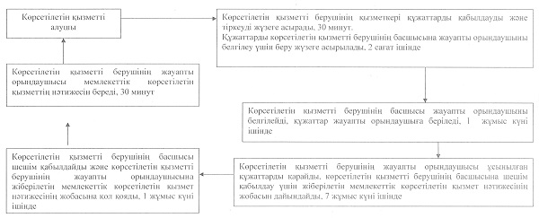

"Ауылдық елді мекендерде тұратын және жұмыс    
істейтін әлеуметтік сала мамандарына отын    
сатып алу бойынша әлеуметтік көмек тағайындау"    
мемлекеттік көрсетілетін қызмет    
регламентіне 2-қосымша

**Ақпараттық жүйелердің функционалдық өзара іс-қимыл диаграммасы**

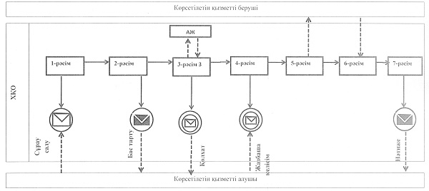

**Шартты белгілер мен қысқартулар:**

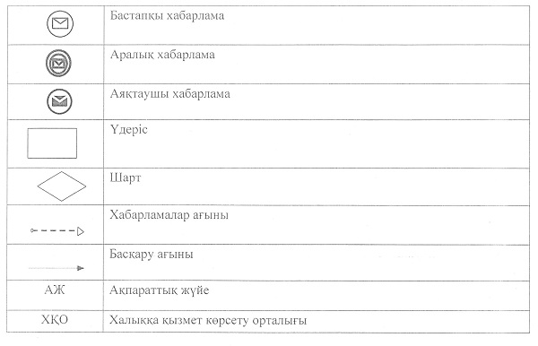

"Ауылдық елді мекендерде тұратын және жұмыс    
істейтін әлеуметтік сала мамандарына отын    
сатып алу бойынша әлеуметтік көмек тағайындау"    
мемлекеттiк көрсетілетін қызмет    
регламентiнің 3-қосымшасы

**"Ауылдық елді мекендерде тұратын және жұмыс істейтін әлеуметтік сала мамандарына отын сатып алу бойынша әлеуметтік көмек тағайындау" мемлекеттік қызмет көрсетудің бизнес-процестерінің анықтамалығы**

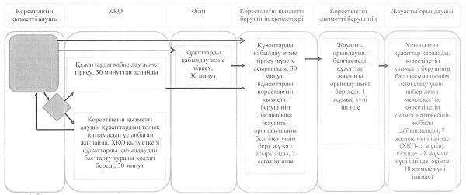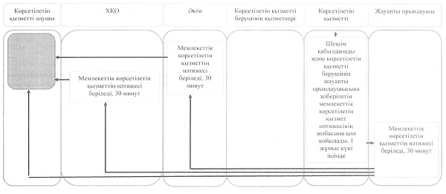

© 2012. Қазақстан Республикасы Әділет министрлігінің «Қазақстан Республикасының Заңнама және құқықтық ақпарат институты» ШЖҚ РМК